โครงงาน อุปกรณ์ช่วยเหลือการกายภาพบำบัดสำหรับผู้ป่วยติดเตียง

รายวิชา 240-402 Computer Engineering Project II

ภาคการศึกษา 2/2563

**รายชื่อผู้จัดทำ**  
นางสาวเกตน์สิรี ตันติวิท รหัสนักศึกษา 6035512082

___________________

อาจารย์ที่ปรึกษา อ.พัชรี เทพนิมิตร

อาจารย์ที่ปรึกษาร่วม อ.วิศรุต จันทระ

อาจารย์ที่ปรึกษาร่วม อ.ยศวีย์ แก้วมณี

ภาควิชาวิศวกรรมคอมพิวเตอร์ คณะวิศวกรรมศาสตร์  
มหาวิทยาลัยสงขลานครินทร์

**ชื่อโครงงาน** อุปกรณ์ช่วยเหลือการกายภาพบำบัดสำหรับผู้ป่วยติดเตียง

**ผู้จัดทำ**  นางสาว เกตน์สิรี ตันติวิท 6035512082

**ภาควิชา** วิศวกรรมคอมพิวเตอร์

**ปีการศึกษา** 2563

บทคัดย่อ

โครงงานนี้นำเสนออุปกรณ์กายภาพช่วยเหลือผู้ป่วยติดเตียง เนื่องจากในการช่วยเหลือดูแลผู้ป่วย ในแต่ละวันผู้ดูแลต้องคอยดูแลเกี่ยวกับการขยับตัวผู้ป่วยและการทำกายภาพบำบัดเพื่อช่วยให้ผู้ป่วยฟื้นตัวได้เร็วและป้องกันปัญหาแผลกดทับ โครงงานนี้จะเข้ามาช่วยผู้ที่ต้องดูแลผู้ป่วยติดเตียง โดยมีเว็บไซต์และแอปพลิเคชันแนะนำการทำท่าทางกายภาพบำบัดท่าต่าง ๆ ให้แก่ผู้ป่วย มีการแจ้งเตือนเวลาการทำกายภาพบำบัด รวมทั้งในบางท่าจะมีอุปกรณ์ที่มีเซ็นเซอร์ที่ใช้ในการนับจำนวนครั้งในการทำแต่ละท่า มีการนำเอาเทคโนโลยีอินเทอร์เน็ตแห่งสรรพสิ่งมาประยุกต์ใช้เพื่อเพิ่มความสะดวกให้กับผู้ดูแลและมีการแสดงผลออกทางหน้าจอ ผู้ป่วยจึงสามารถกายภาพตามท่ากายภาพต่าง ๆ ด้วยตนเองได้ ทำให้การกายภาพผู้ป่วยติดเตียงเป็นไปด้วยความสะดวกมากขึ้น

**คำสำคัญ:** ผู้ป่วยติดเตียง, การกายภาพ, เซ็นเซอร์, อินเทอร์เน็ตแห่งสรรพสิ่ง

**Project Title**  Physical Therapy Equipment for Bedridden

**Author**  Miss Ketsiree Tantiwit 6035512082

**Department** Computer Engineering

**Academic Year** 2020

Abstract

The project is presenting the equipment for bedridden. At the beginning, Since that there are problems for bedridden about nursing and time. Everyday caretaker must to move body and therapist for bedridden, otherwise the bedridden have bedsores. This project can help the therapist and caretaker more convenience for nursing the bedridden. This project there are alarm every day for bedridden know time to therapist. There are sensors that use to count the sets of the physical therapist activities. And there is the application to display the counted sets, activities and inform for the next activities to the bedridden. That is why This equipment support the bedridden to be able to do the physical therapist activities by themselves.

**Keywords:** Bedridden, Physical Therapy, Sensors, Internet of Things

กิตติกรรมประกาศ

โครงงานนี้สำเร็จลุล่วงไปได้ด้วยความกรุณาของอาจารย์ พัชรี เทพนิมิตร อาจารย์ที่ปรึกษา โครงงานที่ได้ให้แนวคิด ข้อเสนอแนะ ตลอดจนการแก้ไขข้อผิดพลาดต่าง ๆ ของโครงงาน อุปกรณ์ช่วยเหลือการกายภาพบำบัดสำหรับผู้ป่วยติดเตียง มาโดยตลอด

ขอขอบคุณ นางสาว เจนนิเฟอร์ อาญาเมือง นักกายภาพบำบัดที่ PhysioFit Clinic ผู้เป็นทั้งเพื่อนและนักกายภาพบำบัด ที่คอยให้คำแนะนำแนวทางของหัวข้อโครงงานและคอยให้คำปรึกษาเกี่ยวกับความรู้พื้นฐานของการกายภาพบำบัดผู้ป่วยติดเตียง ขอขอบคุณทุนสนับสนุนในการพัฒนาโครงงานนี้จากการแข่งขัน National Software Contest (NSC) รอบคัดเลือก สุดท้ายนี้ ขอขอบคุณ พ่อและแม่ ที่คอยให้การสนับสนุน และกำลังใจมาโดยตลอด

ผู้จัดทำขอขอบพระคุณทุกท่านอย่างสูงที่ให้การสนับสนุน เอื้อเฟื้อและให้ความอนุเคราะห์ช่วยเหลือ จนกระทั่งโครงงานอุปกรณ์ช่วยเหลือการกายภาพบำบัด ลุล่วงได้ด้วยดี

นางสาว เกตน์สิรี ตันติวิท

ผู้จัดทำ

1 มีนาคม 2564

คำนำ

โครงงานเรื่องนี้จัดทำขึ้นเพื่อให้ ลดภาระของผู้ดูแลที่ต้องดูแลผู้ป่วยติดเตียงเกี่ยวกับการขยับตัวผู้ป่วยและการทำกายภาพบำบัดเพื่อช่วยให้ผู้ป่วยฟื้นตัวได้เร็วและป้องกันปัญหาแผลกดทับ และเพื่อให้ผู้ป่วยติดเตียงสามารถกายภาพบำบัดด้วยตัวเองได้

โครงงานเล่มนี้เป็นโครงงานซึ่งจัดทำขึ้นมาโดยยกเอาปัญหาที่เกี่ยวกับการกายภาพผู้ป่วยติดเตียงมาเป็นโจทย์ในการทำโครงงานขึ้นมา โดยการนำเอาความรู้เกี่ยวกับอินเทอร์เน็ตแห่งสรรพสิ่ง (IoT) มาประยุกต์ใช้ มีแอปพลิเคชัน บอกท่ากายภาพได้รับการแจ้งเตือนจำนวนครั้งในการทำกายภาพท่าต่าง ๆ พร้อมกับมีเสียงในการบรรยายการออกกำลังกายท่าต่าง ๆ สำหรับผู้ป่วยติดเตียง

โดยหวังเป็นอย่างยิ่งว่ารายงานเล่มนี้จะมีประโยชน์ต่อผู้ที่สนใจในการดูแลและกายภาพบำบัดผู้ป่วยติดเตียง หรือจะเป็นการนำเอาความรู้จากอินเทอร์เน็ตแห่งสรรพสิ่ง (IoT) มาประยุกต์และสร้างเครื่องมือต่าง ๆ ให้ใช้งานได้จริง หากรายงานฉบับนี้มีความผิดพลาดประการใด ขออภัยมา ณ ที่นี้

นางสาว เกตน์สิรี ตันติวิท

ผู้จัดทำ

1 มีนาคม 2564

**สารบัญ**

บทคัดย่อ ii

Abstract iii

กิตติกรรมประกาศ iv

คำนำ v

บทที่ 1 บทนำ 1

1.1 ความเป็นมา 1

1.2 วัตถุประสงค์ของโครงงาน 1

1.3 ขอบเขตของโครงงาน 2

1.4 ขั้นตอนในการดำเนินงาน 2

1.5 ประโยชน์ที่คาดว่าจะได้รับ 3

1.6 สถานที่ทำโครงงาน 3

1.7 เครื่องมือที่ใช้ในการพัฒนา 3

บทที่ 2 ความรู้พื้นฐาน 4

2.1.1 ผู้ป่วยติดเตียง [1] 4

2.1.2 ประเภทของผู้ป่วยติดเตียง 4

2.1.3 การดูแลผู้ป่วยติดเตียง [1] 6

2.2 กล้ามเนื้ออ่อนแรง 7

2.2.1 กล้ามเนื้ออ่อนแรง [2] 8

2.2.2 สาเหตุของกล้ามเนื้ออ่อนแรง 8

2.2.3 ระดับความรุนแรงของกล้ามเนื้ออ่อนแรง 9

2.2.4 วิธีการรักษาภาวะกล้ามเนื้ออ่อนแรงทางกายภาพบำบัด 10

2.2.5 การป้องกันภาวะกล้ามเนื้ออ่อนแรง [2] 10

2.3 กายบริหารสำหรับผู้ป่วยติดเตียง 11

2.3.1 ท่ากายภาพผู้ป่วยติดเตียง [3] 11

2.4 เตียงซัสเพนชั่น 16

2.5 ค่าพิสัยของข้อ (Generally Accepted Values for Normal Range of Motion (ROM) in Joints) [5] 18

2.6 Internet of Things (IoT) [6] 19

2.7 Arduino UNO 20

2.9 เซนเซอร์ตรวจจับวัตถุ Infrared Proximity Sensor 21

2.10 DF Player Mini MP3 Player 22

**สารบัญ**

2.11 Firebase Database 23

2.12 React 24

2.13 Flutter 29

2.14 Android Studio 31

บทที่ 3 รายละเอียดการทำงาน 33

3.1 System Specification 33

3.2 System Architecture 33

3.3 System Design 34

3.3.1 ส่วนของ อุปกรณ์ที่ติดตั้งกับเตียงผู้ป่วย 34

3.3.2 ส่วนของหน้าแอปพลิเคชัน 35

3.3.3 ส่วนของการออกแบบหน้าเว็บไซต์ 36

3.3.4 ส่วนของการออกแบบวีดีโอกายภาพบำบัด 37

3.3.5 ส่วนของการออกแบบหน้าแอปพลิเคชัน 39

3.3.6 ส่วนของการออกแบบอุปกรณ์ที่ใช้ในการนับจำนวนครั้ง 42

3.4 System Implementation 43

3.4.1 ส่วนของหน้าเว็บที่ได้ลงมือทำ 43

3.4.2 ส่วนของหน้าแอปพลิเคชัน 48

3.4.3 ส่วนของอุปกรณ์ฮาร์ดแวร์สำหรับที่ใช้ในการนับจำนวนครั้ง 53

3.5 แผนการดำเนินงาน 55

3.5 แผนการดำเนินงาน 56

3.5 แผนการดำเนินงาน 57

บทที่ 4 การดำเนินงาน 58

4.1 ผลการดำเนินงาน 58

4.2 สรุปผล 59

4.3 ปัญหาและอุปสรรค 60

4.4 งานที่จะดำเนินการต่อไป 60

บรรณานุกรม 61

บรรณานุกรม (ต่อ) 62

**สารบัญรูปภาพ**

รูปที่ 2‑1 ผู้ป่วยติดเตียง 4

รูปที่ 2‑2 การนอน 6

รูปที่ 2‑3 ท่าที่ 1 ยกแขนขึ้นลง 11

รูปที่ 2‑4 ท่าที่ 2 กาง-หุบแขน 12

รูปที่ 2‑5 ท่าที่ 3 หมุนข้อไหล่ เข้า-ออก 12

รูปที่ 2‑6 ท่าที่ 4 งอ-เหยียดข้อศอก 13

รูปที่ 2‑7 ท่าที่ 5 กระดกข้อมือขึ้น-ลง / ซ้าย-ขวา 13

รูปที่ 2‑8 ท่าที่ 6 งอข้อนิ้วมือ 13

รูปที่ 2‑9 ท่าที่ 7 กางนิ้วมือ 14

รูปที่ 2‑10 ท่าที่ 8 งอ-เหยียดข้อสะโพก 14

รูปที่ 2‑11 ท่าที่ 9 งอ-เหยียดข้อสะโพก 14

รูปที่ 2‑12 ท่าที่ 10 กาง-หุบข้อสะโพก 15

รูปที่ 2‑13 ท่าที่ 11 กระดกข้อเท้าขึ้น-ลง / ซ้าย-ขวา 15

รูปที่ 2‑14 ท่าที่ 12 กระดกนิ้วเท้าขึ้น-ลง / กาง-หุบ 15

รูปที่ 2‑15 เตียงซัสเพนชั่น 16

รูปที่ 2‑16 ที่แขวนสปริงกับรอกเตียงซัสเพนชั่น 16

รูปที่ 2‑17 การกายภาพโดยใช้เตียงซัสเพนชั่น 17

รูปที่ 2‑18 การกายภาพโดยใช้เตียงซัสเพนชั่น 17

รูปที่ 2‑19 Internet of Things 19

รูปที่ 2‑20 บอร์ด Arduino UNO 20

รูปที่ 2‑21 เซนเซอร์ตรวจจับวัตถุ Infrared Proximity Sensor 21

**สารบัญรูปภาพ**

รูปที่ 2‑22 DF Player Mini MP3 22

รูปที่ 2‑23 Firebase 23

รูปที่ 2‑24 React 24

รูปที่ 2‑25 การทำงานของเว็บไซต์แบบดั้งเดิม 24

รูปที่ 2‑26 การทำงานของเว็บไซต์แบบใหม่ 25

รูปที่ 2‑27 Concept หลักของ React 27

รูปที่ 2‑28 เขียนเว็บด้วย HTML Vs React 27

รูปที่ 2‑29 Flutter 29

รูปที่ 2‑30 Android Studio 31

รูปที่ 3‑1 System Architecture 33

รูปที่ 3‑2 การทำงานของอุปกรณ์ที่ติดตั้งกับเตียงผู้ป่วย 34

รูปที่ 3‑3 การทำงานในส่วนของแอปพลิเคชัน 35

รูปที่ 3‑4 ส่วนการออกแบบหน้าแรกของเว็บไซต์ 36

รูปที่ 3‑5 ส่วนการออกแบบหน้าถัด ๆ ไปของเว็บไซต์ 36

รูปที่ 3‑6 แสดงการออกแบบวีดีโอการกายภาพบำบัด SCENE 1-6 37

รูปที่ 3‑7 แสดงการออกแบบวีดีโอการกายภาพบำบัด SCENE 7-12 37

รูปที่ 3‑8 แสดงการออกแบบวีดีโอการกายภาพบำบัด SCENE 13-18 38

รูปที่ 3‑9 แอปพลิเคชันหน้าแรก 39

รูปที่ 3‑10 แอปพลิเคชันหน้าที่ 2 39

รูปที่ 3‑11 แอปพลิเคชันหน้าที่ 3 40

รูปที่ 3‑12 แอปพลิเคชันหน้าที่ 4 41

**สารบัญรูปภาพ**

รูปที่ 3‑13 ภาพร่างการทำงานของอุปกรณ์นับจำนวนรอบ 42

รูปที่ 3‑14 ส่วนของเมนูและส่วนหน้าแนะนำเว็บไซต์ 43

รูปที่ 3‑15 ส่วนของการบันทึกประวัติประจำตัวของผู้ใช้ 43

รูปที่ 3‑16 ส่วนของการเลือกโปรแกรมที่ต้องการ 44

รูปที่ 3‑17 แสดงหน้าเว็บไซต์ของการบริหารแขนและนิ้วมือ 44

รูปที่ 3‑18 แสดงหน้าเว็บไซต์ของการบริหารสะโพก 45

รูปที่ 3‑19 แสดงหน้าเว็บไซต์ของการบริหารขาและเท้า 45

รูปที่ 3‑20 แสดงหน้าเว็บไซต์ของการบริหาร 12 ท่ามาตรฐาน 46

รูปที่ 3‑21 แสดงหน้าเว็บไซต์ของการบริหารหัวใจ 46

รูปที่ 3‑22 แสดงหน้าเว็บไซต์ของการบริหารปอด 47

รูปที่ 3‑23 แสดงส่วนของหน้าการประเมินการกายภาพ 47

รูปที่ 3‑24 หน้าแอปพลิเคชันแสดงหน้า Login 48

รูปที่ 3‑25 หน้าแอปพลิเคชันหน้าที่ 2 แสดงหน้า HOME 49

รูปที่ 3‑26 หน้าแอปพลิเคชันหน้าที่ 3 50

รูปที่ 3‑27 หน้าแอปพลิเคชันหน้าที่ 4 51

รูปที่ 3‑28 หน้าการประเมินการกายภาพ 52

รูปที่ 3‑29 วงจรการทำงานของเซนเซอร์และส่งไปยังโมดูลเสียง 53

รูปที่ 3‑30 การแสดงผลจาก serial monitor 54

**สารบัญตาราง**

ตารางที่ 2‑1 ระดับความรุนแรงของกล้ามเนื้ออ่อนแรง 9

ตารางที่ 2‑2 ค่าพิสัยของข้อในการกายภาพอวัยวะส่วนต่าง ๆ 18

ตารางที่ 3‑1 แผนการดำเนินงาน Project Preparetation 55

ตารางที่ 3‑2 แผนการดำเนินงาน Project I 56

ตารางที่ 3‑3 แผนการดำเนินงาน Project II 57

**สารบัญคำย่อ**

IoT Internet of Things

RoM Range of Motion

UI User Interface

M2M Machine to machine

# บทนำ

บทนี้จะกล่าวถึงความเป็นมาของโครงงาน อุปกรณ์กายภาพช่วยเหลือผู้ป่วยติดเตียง รวมไปถึงวัตถุประสงค์ของโครงงาน ขอบเขตของการทำงาน ขั้นตอนในการดำเนินงาน ประโยชน์ที่คาดว่าจะได้รับ สถานที่ทำโครงงาน และเครื่องมือที่ต้องใช้ในโครงงาน

## ความเป็นมา

เนื่องจากทุกวันนี้ประเทศไทยมีโรงพยาบาลและคลินิกสำหรับดูแลผู้ป่วยมากขึ้น แต่บุคลากรภายในโรงพยาบาล เช่น แพทย์, พยาบาล, นักกายภาพบำบัด และเจ้าหน้าที่ผู้มีความเชี่ยวชาญด้านต่าง ๆ ยังมีไม่เพียงพอต่อความต้องการของประชาชน โดยเฉพาะอย่างยิ่งใน โรงพยาบาลของภาครัฐ บางโรงพยาบาลขาดแคลน ทั้งอุปกรณ์ทางการแพทย์และบุคลากรทางการแพทย์จำนวนมาก จึงเกิดภาวะที่บุคลากร 1 คนต้องทำงานมากกว่า 1 อย่าง เช่น พยาบาลต้องทำงานทั้งเอกสารและการดูแลคนไข้ คนไข้บางประเภท ที่มีลักษณะเป็นคนไข้ติดเตียง ไม่สามารถช่วยเหลือตัวเองได้ เนื่องจากกล้ามเนื้อไม่สามารถทำงานได้อย่างปกติ สาเหตุอาจจะเกิดขึ้นจากอุบัติเหตุ หรือ ความชราก็ตาม เมื่อโรงพยาบาลรักษาถึงจุดหนึ่ง ก็จะส่งกลับบ้านให้พักฟื้น และมีการนัดการทำกายภาพเพื่อฟื้นฟูกล้ามเนื้อ ซึ่งก็จะเป็นหน้าที่ของนักกายภาพ หรือ ลูกหลานที่ดูแลผู้ป่วยเหล่านั้นต่อไป จากปัญหาข้างต้นที่กล่าวมา ผู้จัดทำเกิดแนวคิดที่จะประดิษฐ์ อุปกรณ์ช่วยในการกายภาพเพื่อช่วยเหลือผู้ป่วยติดเตียง ช่วยให้การทำกายภาพบำบัดสามารถทำงานได้อย่างมีประสิทธิภาพมากขึ้น อุปกรณ์นี้ช่วยอำนวยความสะดวกให้แก่ผู้ดูแลผู้ป่วยติดเตียง โดยสามารถแบ่งเบาภาระของผู้ดูแลเพราะคนไข้สามารถทำกายภาพบำบัดด้วยตนเองได้ โดยนำระบบ Internet of Things เข้ามาช่วย มีแอปพลิเคชัน บอกท่ากายภาพได้รับการแจ้งเตือนจำนวนครั้งในการทำกายภาพท่าต่าง ๆ พร้อมกับมีเสียงในการบรรยายการออกกำลังกายท่าต่าง ๆ เพื่อความสะดวกในการควบคุมการทำกายภาพ ผู้จัดทำจึงออกแบบโครงงาน อุปกรณ์กายภาพช่วยเหลือผู้ป่วยติดเตียง เพื่อลดปัญหา แบ่งเบาภาระ ในการกายภาพของผู้ป่วยติดเตียง ให้ผู้ป่วยติดเตียงสามารถทำการกายภาพตามขั้นตอนได้ด้วยตนเอง

## วัตถุประสงค์ของโครงงาน

* เพื่อช่วยประหยัดเวลาในการดูแลผู้ป่วยติดเตียงของนักกายภาพและผู้ดูแลผู้ป่วยภายในบ้าน
* เพื่อให้ผู้ป่วยติดเตียงสามารถทำการกายภาพได้ด้วยตนเองผ่านเว็บไซต์หรือแอปพลิเคชัน
* เพื่อเป็นการนำเทคโนโลยี Internet of Things มาประยุกต์ใช้ เพื่อความสะดวกสบายในการควบคุมการทำงานของอุปกรณ์

## ขอบเขตของโครงงาน

* ผู้ใช้สามารถเรียนรู้การทำกายภาพบำบัดท่าต่าง ๆ ที่ผู้ใช้ต้องทำในแต่ละวันได้ด้วยตนเองผ่านแอปพลิเคชัน ระบบ แอนดรอยด์ ( Android ) และ เว็บไซต์
* ผู้ใช้สามารถได้รับการแจ้งเตือนจำนวนรอบในการปฏิบัติในแต่ละท่าเมื่อทำการปฏิบัติครบแล้ว
* มีการประยุกต์ในการนำอุปกรณ์ฮาร์ดแวร์มาช่วยในการนับจำนวนครั้งในท่าที่ 1-4 และ 8-10
* มีการประเมินผลการกายภาพบำบัดในแต่ละท่าและบันทึกผล

## ขั้นตอนในการดำเนินงาน

**Project Prepare**

* สอบถามปัญหาที่เกิดขึ้นในงานด้านกายภาพบำบัดจากนักกายภาพบำบัดที่รู้จัก เพื่อเอามาเป็นแนวทางในการตั้งโจทย์โครงงาน
* สืบค้นข้อมูลเกี่ยวกับผู้ป่วยติดเตียง, ท่ากายภาพ และเครื่องมือในการกายภาพ
* หาข้อมูลอย่างละเอียดเพื่อนำมาออกแบบอุปกรณ์สำหรับช่วยเหลือการกายภาพบำบัดผู้ป่วยติดเตียง
* ศึกษาเกี่ยวกับการทำงานของ Internet of Things
* ศึกษาการเขียนเว็บไซต์ด้วย React
* ทดลองเขียนหน้าเว็บสำหรับแผนการกายภาพโดยใช้ React

**Project I**

* ทำการถ่ายวิดีโอแสดงขั้นตอนการกายภาพทุก ๆ ท่าบริหาร
* ทำการเขียนแอปพลิเคชันโดยใช้โปรแกรมการกายภาพจากเว็บไซต์ที่ทดลองทำใน Project Prepare
* ออกแบบอุปกรณ์ที่ติดตั้งกับเตียงขึ้นมา
* ทำในส่วนฮาร์ดแวร์ทดลองใช้เซ็นเซอร์ว่าสามารถทำงานได้
* เขียนโปรแกรมให้มีการสั่งงานเล่นเสียงเพลงเมื่อมีการตัดผ่านเซนเซอร์เลเซอร์เพื่อนำไปพัฒนาต่อให้เป็นการนับจำนวนครั้งในการกายภาพท่าที่ 1-4 และ 8-10

**Project II**

* ปรับปรุงและพัฒนาตัวอุปกรณ์ที่เป็นฮาร์ดแวร์ให้สามารถเล่นเสียงได้ตามจำนวนครั้งในการกายภาพ
* ทำการพัฒนา ส่วนที่ใช้ในการเชื่อมต่อกับผู้ใช้งาน ( UI ) ของซอฟต์แวร์ไม่ว่าจะเป็นหน้าจอแสดงผลผ่านแอปพลิเคชัน, หน้าแสดงผลของเว็บไซต์, การบันทึกเสียงสอนท่ากายภาพต่าง ๆ โดยให้ทำงานผ่านแอปพลิเคชันในโทรศัพท์มือถือและหน้าแสดงผลบนเว็บไซต์ให้เรียบร้อย

## ประโยชน์ที่คาดว่าจะได้รับ

* สามารถสร้างอุปกรณ์กายภาพช่วยเหลือผู้ป่วยติดเตียงได้
* ผู้ป่วยติดเตียงสามารถกายภาพด้วยตนเองได้
* สามารถช่วยอำนวยความสะดวกให้แก่ผู้ดูแลผู้ป่วยติดเตียงได้

## สถานที่ทำโครงงาน

ห้องปฏิบัติการคอมพิวเตอร์ (ห้องโครงงาน) และ ห้องปฏิบัติการฮาร์ดแวร์ คณะวิศวกรรมศาสตร์ สาขาวิศวกรรมคอมพิวเตอร์ มหาวิทยาลัยสงขลานครินทร์ วิทยาเขตภูเก็ต

## เครื่องมือที่ใช้ในการพัฒนา

**Hardware**

* Notebook Computer Intel Core i-7, 4 GB of RAM
* Arduino UNO R3
* Laser sensor

**Software**

* C language
* React
* Flutter

**โปรแกรมและ Service ที่ต้องใช้**

* Arduino IDE
* Firebase Cloud Database
* Google Doc

# ความรู้พื้นฐาน

บทนี้จะกล่าวถึงความรู้พื้นฐานของโครงงาน อุปกรณ์ช่วยเหลือการกายภาพบำบัดสำหรับผู้ป่วยติดเตียง รวมไปถึง ความรู้ที่ใช้ในการสร้างอุปกรณ์ช่วยเหลือการกายภาพบำบัดผู้ป่วยติดเตียง

### ผู้ป่วยติดเตียง [1]

ผู้ป่วยติดเตียง หมายถึง บุคคลที่มีความเจ็บป่วยและต้องนอนอยู่ในเตียงหรือบนที่นอนตลอดเวลา อาจเป็นระยะหนึ่งหรือตลอดไป เช่น ผู้ป่วยอัมพาตที่เคลื่อนไหวไม่ได้ ผู้ป่วยชราที่มีความอ่อนเพลียมาก ผู้ป่วยเข้าเฝือกตัว เป็นต้น ซึ่งปัจจุบันมีผู้ป่วยประเภทนี้จำนวนไม่น้อยที่จำเป็นต้องได้รับการดูแลอยู่ในบ้าน เนื่องจากสถานบริการมีไม่เพียงพอนั่นเอง

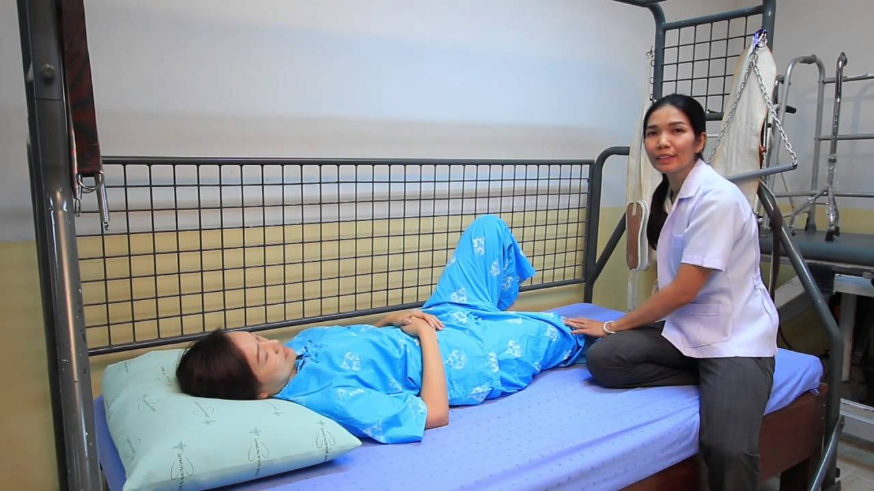

รูปที่ 2‑1 ผู้ป่วยติดเตียง

### ประเภทของผู้ป่วยติดเตียง

ประเภทของผู้ป่วยติดเตียง สามารถแบ่งได้ 3 ประเภท โดยแบ่งด้วยสาเหตุในการเจ็บป่วย

1. **ผู้ป่วยจากการเกิดอุบัติเหตุ** คือ ผู้ป่วยที่ได้รับอุบัติเหตุในสาเหตุต่างๆ และต้องนอนเตียงเป็นเวลานานในหนึ่งวัน เนื่องจากต้องรักษาตัวหรือพักฟื้นร่างกาย อาจจะใช้ระยะเวลาสั้นยาวตามอาการเจ็บป่วย เช่น การเป็นผู้ป่วยติดเตียงเนื่องจากการผ่าตัดต่างๆ หรือต้องได้รับการรักษาโดยการเข้าเฝือกจากอาการขาหัก เป็นต้น โดยผู้ป่วยประเภทนี้สามารถแบ่งได้เป็น 3 รูปแบบตามระยะเวลาการเจ็บป่วยหรือการรักษา

**ผู้ป่วยระยะสั้น** คือ ผู้ป่วยติดเตียงจากการเกิดอุบัติเหตุระยะสั้น เช่น อาการขาหัก การผ่าตัด ไส้ติ่ง การคลอดบุตร โดยผู้ป่วยในรูปแบบนี้จะใช้ชีวิตในการเป็นผู้ป่วยติดเตียงเพียงระยะเวลาหนึ่งและไม่นานมาก และสามารถรักษาจนหายขาดได้

**ผู้ป่วยที่ต้องได้รับการบำบัด** คือ ผู้ป่วยติดเตียงจากการเกิดอุบัติเหตุที่ต้องได้รับการทำกายภาพ บำบัด ที่ต้องใช้เวลาอยู่บนเตียงในระยะเวลาหนึ่งและใช้เวลาในการรักษาไม่แน่นอน โดยระยะเวลาการรักษาขึ้นอยู่กับผู้ป่วย แต่สามารถหายขาดจากอาการเจ็บป่วยได้ เช่น การผ่าตัดเส้นเอ็นที่เข่าซึ่งต้องใช้เวลาในการรักษาโดยการทำกายภาพบำบัด เป็นต้น

**ผู้ป่วยถาวร** คือ ผู้ป่วยติดเตียงจากการเกิดอุบัติเหตุจนมาสามารถรักษาให้หายขาดได้ เช่น ผู้ป่วยจากการเกิดอุบัติเหตุรถยนต์ชนกันจนทำให้เกิดความผิดปกติทางร่างกายและสมอง ทำให้ต้องเป็นผู้ป่วยติดเตียงไปตลอดชีวิต บางคนอาจช่วยเหลือตัวเองได้เล็กน้อย และในกรณีที่ร้ายแรงคือไม่สามารถดูแลตัวเองได้เลย หรือการถูกกระทบกระเทือนทางสมองอันเป็นเหตุให้ไม่สามารถควบคุมร่างกายได้ (อัมพาต) เป็นต้น

1. **ผู้ป่วยจากความพิการ** คือ ผู้ป่วยที่เกิดความผิดปกติทางร่างกายและสมองตั้งแต่เกิด เช่น ผู้ป่วยแขนขาลีบหัวโต ทำให้ผู้ป่วยไม่สามารถดูแลตนเองได้หรือดูแลตัวเองได้เล็กน้อย จำเป็นต้องนอนติดเตียงอยู่แทบจะตลอดเวลาและต้องการคนดูแลอย่างใกล้ชิดในการทำกิจกรรมต่าง ๆ
2. **ผู้ป่วยจากโรค** คือ ผู้ป่วยติดเตียงที่เกิดจากการเจ็บป่วยด้วยโรคต่าง ๆ จนต้องทำให้ต้องใช้ชีวิตอยู่บนเตียงเป็นส่วนมาก บางคนสามารถดูแลตัวเองได้บ้าง แต่บางคนไม่สามารถดูแลตัวเองได้เลย โดยมีสาเหตุที่ต่างกันในการรักษาและการดูแล เช่น โรคชรา โรคกล้ามเนื้ออ่อนแรง โรคกระดูกพรุน หรือ โรคอัมพาต โดยส่วนมากของผู้ป่วยประเภทนี้จะเป็นผู้สูงวัยและประเทศไทยมีแนวโน้มที่จะมีผู้ป่วยติดเตียงจากการเจ็บป่วยมากขึ้นในทุก ๆ ปี และจากการคาดการณ์ของกระทรวงสาธารณะสุข ประเทศไทยจะมีผู้ป่วยประเภทนี้ถึง 1 ล้านคนในปี พ.ศ. 2568 [1]

### การดูแลผู้ป่วยติดเตียง [1]

ผู้ดูแลควรดูแลผู้ป่วยติดเตียง หรือผู้สูงอายุที่นอนติดเตียงเป็นพิเศษ ในเรื่องต่อไปนี้

1. **การนอน**

ผู้ป่วยที่นอนติดเตียงจะไม่สามารถพลิกตัวเองได้ และหากต้องนอนอยู่ในท่าเดิมเป็นเวลานานๆ ก็อาจทำให้เกิดแผลกดทับ ในระยะแรกอาจจะทำให้ลอกแค่ผิว แต่พอนานวันเข้าก็อาจลอกจนถึงชั้นกล้ามเนื้อ หรืออาจจะถึงชั้นกระดูกเลยทีเดียว และหากร่างกายปราศจากผิวหนังปกคลุมเเล้ว โอกาสที่จะติดเชื้อก็มีมากขึ้น และอาจร้ายแรงถึงขั้นเสียชีวิตได้ ดังนั้น ผู้ดูแลควรพลิกตัวผู้ป่วยทุก ๆ 2 ชั่วโมง เปลี่ยนท่าในการนอน เช่น นอนหงาย นอนตะแคง นอกจากนี้อาจจะซื้อที่นอนโฟมหรือที่นอนลมที่มีคุณสมบัติช่วยลดความเสี่ยงของการเกิดแผลกดทับมาใช้โดยเฉพาะก็ได้ หากผู้ป่วยยังไม่เป็นแผลกดทับ แนะนำให้ซื้อที่นอนโฟมมากกว่าที่นอนลม เพราะจะช่วยให้ผู้ป่วยนอนหลับสบายมากกว่า แต่หากผู้ป่วยเป็นแผลกดทับที่มีความรุนแรง ควรใช้ที่นอนลม ทั้งนี้ ทีนอนโฟมและที่นอนลมเป็นเพียงอุปกรณ์ช่วยลดความเสี่ยง ผู้ดูแลควรพลิกตัวผู้ป่วยทุก 2 ชั่วโมงเพื่อความปลอดภัย

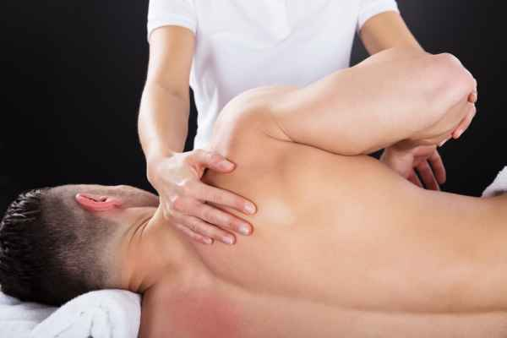

รูปที่ 2‑2 การนอน

#### การรับประทานอาหาร

หากผู้ป่วยทานอาหารในท่านอน อาจจะทำให้สำลัก หรือ ปอดเกิดการอักเสบ หรือติดเชื้อ เพราะ เศษอาหารหลุดเข้าหลอดลม และที่แย่ไปกว่านั้นคือ เศษอาหารชิ้นใหญ่อาจเข้าไปอุดหลอดลม ส่งผลให้ผู้ป่วยขาดอากาศหายใจ ดังนั้น ผู้ดูแลควรจัดให้ผู้ป่วยนั่งตรงก่อนจะรับประทานอาหาร โดยอาจจะใช้หมอนช่วยดันหลังให้ทรงตัว หรือเลือกใช้เตียงผู้ป่วยที่มีฟังก์ชันในการปรับหนักพิงหลังขึ้น เพื่อความสะดวกของผู้ป่วย และผู้ดูแล และควรให้ผู้ป่วยนั่งในท่าเดิมเพื่อให้อาหารย่อยก่อนสัก 1-2 ชั่วโมง แล้วจึงนอนลง

#### การขับถ่าย

การใส่สายสวนปัสสาวะเข้าไปภายในร่างกายของผู้ป่วย เป็นการเพิ่มโอกาสในการติดเชื้อได้ง่าย ผู้ดูแลควรเปลี่ยนสายสวนปัสสาวะให้ผู้ป่วยเป็นประจำทุก 2–4 สัปดาห์ และทำความสะอาดสายด้วยน้ำสบู่อ่อนๆ ทุกครั้ง หากพบว่าปัสสาวะของผู้ป่วยมีสีขุ่นข้นหรือปัสสาวะไม่ออก ควรรีบพาผู้ป่วยไปโรงพยาบาลใกล้บ้านทันที หากใส่แพมเพิร์ส ควรเช็คและเปลี่ยนแพมเพิร์สให้ผู้ป่วยทุก 2 ชั่วโมง เพื่อป้องกันการรับเชื้อต่างๆ เข้าสู่ร่างกาย

#### ห้องนอน

ห้องนอนควรจัดให้เหมาะกับการใช้งาน อยู่ชั้นล่างของบ้านและมีพื้นที่มากพอในการวางเตียงผู้ป่วย เครื่องมือ และอุปกรณ์ทางแพทย์ นอกจากนี้ยังสะดวกในการเคลื่อนย้ายผู้ป่วยในกรณีเกิดเหตุฉุกเฉินอีกด้วย

#### ปากและฟัน

ผู้ป่วยควรแปรงฟันด้วยแปรงสีฟันขนอ่อนและบ้วนปากด้วยน้ำเกลือ หากผู้ป่วยไม่สามารถทำได้ด้วยตนเอง ผู้ดูแลสามารถใช้ผ้าก๊อซพันด้ามตะเกียบชุบน้ำอุ่น ทำความสะอาดภายในช่องปาก

1. **สุขภาพจิต**

ผู้ป่วยแต่ละรายมีภาวะของโรคแตกต่างกัน แต่สิ่งที่คล้ายกันคือ ความเบื่อหน่าย และความทุกข์ที่เกิดขึ้น ซึ่งผู้ดูแลสามารถหากิจกรรมต่างๆ มาทำร่วมกันผู้ป่วย เพื่อผ่อนคลาย และลดความเศร้าลง ทำให้มีสุขภาพจิตที่ดี

## กล้ามเนื้ออ่อนแรง

กล้ามเนื้ออ่อนแรงเป็นสาเหตุหนึ่งของผู้ป่วยติดเตียง และเป็นปัญหาสุขภาพที่พบได้บ่อยในคลินิกกายภาพบำบัดบัด โดยสาเหตุของการเกิดภาวะกล้ามเนื้ออ่อนแรงมีหลากหลายมาก เช่น กล้ามเนื้ออ่อนแรงจากการทำงานไม่สมดุลกันของกล้ามเนื้อ กล้ามเนื้ออ่อนแรงจากโรคหลอดเลือดสมอง ผู้ป่วยกล้ามเนื้ออ่อนแรงบางรายสามารถดำเนินชีวิตประจำวันได้เกือบปกติ บางครั้งผู้ป่วยไปพบนักกายภาพบำบัดจากอาการอื่น เช่น มีอาการปวด ชา หรือทำกิจวัตรประจำวันบางอย่างได้ไม่สมบูรณ์ แล้วจึงได้รับการวินิจฉัยว่าแท้จริงแล้วเป็นโรคกล้ามเนื้ออ่อนแรง ที่หลายคนอาจไม่ทราบคือ แม้แต่ในนักกีฬาที่มีกล้ามเนื้อสมบูรณ์ก็อาจมีอาการกล้ามเนื้ออ่อนแรงได้ ภาวะกล้ามเนื้ออ่อนแรงจึงเป็นประเด็นหนึ่งที่ควรทำความเข้าใจให้ถูกต้อง

### กล้ามเนื้ออ่อนแรง [2]

กล้ามเนื้ออ่อนแรง (Muscle weakness) คือภาวะที่กำลังของกล้ามเนื้อลดลง ทำให้ความสามารถในการทำงานของกล้ามเนื้อลดลง อาจเป็นเพียงอ่อนแรงลงเล็กน้อย หรือรุนแรงถึงขั้นไม่สามารถขยับได้เลย สามารถพบได้ในทุกช่วงวัยตั้งแต่เด็กจนถึงผู้สูงอายุ สาเหตุและความรุนแรงแตกต่างกัน บริเวณที่เป็นเกิดขึ้นได้กับกล้ามเนื้อลายทั่วร่าง

### สาเหตุของกล้ามเนื้ออ่อนแรง

กล้ามเนื้ออ่อนแรงสามารถแบ่งได้ด้วยหลายเกณฑ์ ในที่นี้จะขอแบ่งตามพยาธิสภาพแบบกว้างๆ ให้เข้าใจง่ายเป็น 3 กลุ่ม ได้แก่

**1) กล้ามเนื้ออ่อนแรงที่ไม่ได้เกิดขึ้นจากความผิดปกติของระบบประสาท** (General weakness or disuse atrophy) อาการกล้ามเนื้ออ่อนแรงในกลุ่มนี้พบได้บ่อยในผู้สูงอายุ เมื่ออายุมากขึ้น การเคลื่อนไหวร่างกายในการทำกิจกรรมต่างๆ ก็น้อยลง ทำให้มวลของกล้ามเนื้อลดลง ส่งผลให้กำลังของกล้ามเนื้อลดลงด้วย (Disuse atrophy) นอกจากนี้ การทำงานไม่สมดุลกันของกล้ามเนื้อ เช่น ในผู้ที่นั่งทำงานหน้าคอมพิวเตอร์อยู่ในท่าห่อไหล่และยื่นคอตลอดเวลา กล้ามเนื้อบางส่วนจะหดรั้ง (Shortening) หรือยืดยาวออก (Lenghtening) ทั้งการหดรั้งและยืดยาวออกอย่างไม่สมดุลนั้นก็สามารถนำมาซึ่งการอ่อนแรงได้ และการอ่อนแรงในลักษณะนี้ยังพบได้บ่อยในกลุ่มของผู้ที่ออกกำลังกายเพิ่มกล้ามเนื้ออย่างไม่สมดุลด้วย โดยถึงแม้จะมีรูปร่างกำยำ มีกล้ามเนื้อเห็นชัด แต่กล้ามเนื้อในส่วนลึกๆ หรือกล้ามเนื้อที่ไม่ได้รับการออกกำลังกายอย่างเหมาะสมจะถูกกล้ามเนื้อที่ได้รับการออกกำลังกายอย่างต่อเนื่องดึงรั้งจนเสียสมดุล และกลายเป็นกล้ามเนื้อที่อ่อนแรงลงในที่สุด ซึ่งบ่อยครั้งกล้ามเนื้อที่อ่อนแรงสามารถพัฒนาไปเป็นปัญหาสุขภาพอื่นๆ เช่น มีอาการปวดเรื้อรังเป็นๆ หายๆ เป็นต้น นอกจากนี้ ในผู้ป่วยที่นอนติดเตียง กล้ามเนื้อก็จะค่อยๆอ่อนแรง และฝ่อลีบลงจนข้อต่อติดแข็งผิดรูป จนไม่สามารถเคลื่อนไหวได้อีกต่อไปเช่นกัน

**2) กล้ามเนื้ออ่อนแรงที่เกิดขึ้นจากความผิดปกติของระบบประสาท** (Neurological conditions related weakness) กล้ามเนื้ออ่อนแรงในกลุ่มนี้เกิดได้จากหลายสาเหตุ เช่น การกดทับของเส้นประสาท (Nerve root compression) การกดทับไขสันหลัง (Myelopathy) การกดทับเส้นประสาทส่วนปลาย (Pheripheral nerve compression) นอกจากนี้ ผู้ป่วยโรคหลอดเลือดสมองหรือผู้ประสบอุบัติเหตุที่เนื้อสมองเสียหายจากการขาดเลือด หรือมีเลือดออกและกดทับเนื้อสมอง อาจจะพบอาการอ่อนแรงของร่างกายซีกใดซีกหนึ่งหรือทั้งสองซีกหรืออ่อนแรงจนไม่สามารถขยับได้เลย (Hemiplegia) และผู้ป่วยที่ประสบอุบัติเหตุที่กระดูกสันหลัง ก็อาจจะพบว่ากล้ามเนื้อของร่างกายท่อนล่างหลังจากส่วนที่ได้รับอุบัติเหตุลงไปนั้นอ่อนแรงลง หรือไม่สามารถขยับได้อีกเลยเช่นกัน อย่างไรก็ตาม ในกลุ่มนี้ผู้ป่วยมักมีอาการผิดปกติของระบบประสาทร่วมด้วย เช่น อาการชา การรับความรู้สึกที่ผิวหนังผิดปกติ รู้สึกเหมือนโดนเข็มแทงตลอดเวลา เป็นต้น

**3) กล้ามเนื้ออ่อนแรงที่เกิดจากโรคอื่นๆ** (Specific disease related weakness) มีโรคหลายชนิดที่ทำให้กล้ามเนื้ออ่อนแรงได้ เช่น โรคกล้ามเนื้ออ่อนแรงเอแอลเอส (Amyotrophic Lateral Sclerosis) โรคกล้ามเนื้ออ่อนแรงเอ็มจี (Myasthenia Gravis) โรคในกลุ่มนี้เกิดได้จากหลายสาเหตุ ทั้งระบบภูมิคุ้มกันทำลายตัวเอง การติดเชื้อ หรือบางชนิดยังไม่ทราบสาเหตุ อย่างไรก็ตาม โรคเหลานี้มักจะมีอาการเฉพาะที่เห็นได้ชัด ร่วมกับมีรูปแบบการอ่อนแรงแบบพิเศษ เช่น มีหนังตาตกร่วมด้วย มีอาการกระตุก เริ่มจากแขนขาข้างใดข้างหนึ่ง ก่อนจะเป็นทั้งสองข้าง หรือเริ่มจากส่วนต้นของแขนหรือขาก่อนจะค่อยๆ ลุกลามไปยังส่วนปลายรยางค์ เป็นต้น

### ระดับความรุนแรงของกล้ามเนื้ออ่อนแรง

การวัดความรุนแรงของภาวะกล้ามเนื้ออ่อนแรงที่เป็นที่นิยม คือ การทดสอบกำลังกล้ามเนื้อด้วยมือ (Manual muscle testing) โดยการตรวจกล้ามเนื้อแต่ละมัดจะมีท่าทางเฉพาะที่ใช้ในการตรวจ ไม่ว่าจะเป็นกล้ามเนื้อขนาดใหญ่ เช่น กล้ามเนื้อต้นแขน ต้นขา หรือกล้ามเนื้อที่เล็กมากๆ อย่างกล้ามเนื้อใบหน้า เกือบทั้งหมดแทบจะไม่ต้องใช้อุปกรณ์ อาศัยเพียงแรงของผู้ตรวจเท่านั้น

**ตารางที่ 2‑1 ระดับความรุนแรงของกล้ามเนื้ออ่อนแรง**

|  |  |
| --- | --- |
| **ระดับคะแนน** | **ความหมาย** |
| 5 คะแนน | สามารถเคลื่อนไหวได้เต็มช่วงการเคลื่อนไหว ในท่าที่ต้านแรงโน้มถ่วงของโลกและแรงต้านจากผู้ทดสอบอย่างเต็มที่ |
| 4 คะแนน | สามารถเคลื่อนไหวได้เต็มช่วงการเคลื่อนไหว ในท่าที่ต้านแรงโน้มถ่วงของโลกและแรงต้านจากผู้ทดสอบบางส่วน |
| 3 คะแนน | สามารถเคลื่อนไหวได้เต็มช่วงการเคลื่อนไหว ในท่าที่ต้านแรงโน้มถ่วงของโลก |
| 2 คะแนน | สามารถเคลื่อนไหวได้เต็มช่วงการเคลื่อนไหว ในท่าที่ไม่ต้านแรงโน้มถ่วงของโลก |
| 1 คะแนน | สังเกตเห็นการหดตัวของกล้ามเนื้อ (Muscle contraction) แต่ไม่มีการเคลื่อนไหวของข้อต่อ |
| 0 คะแนน | ไม่สามารถสังเกตเห็นการหดตัวของกล้ามเนื้อได้เลย |

ในบางตำราอาจจะแบ่งระดับการอ่อนแรงหยาบกว่านี้ หรือบางตำราอาจจะแบ่งละเอียดขึ้นด้วยการให้เครื่องหมาย +/- ในแต่ละระดับคะแนนด้วย ทั้งนี้ในระดับคะแนนที่เท่ากัน กำลังของกล้ามเนื้ออาจจะแตกต่างกัน ขึ้นกับดุลพินิจของผู้ตรวจ เพราะการตรวจด้วยวิธีนี้ใช้ประเมินกำลังของกล้ามเนื้อ เทียบกับอายุและสภาพร่างกายของผู้ถูกประเมินด้วย เช่น ผู้ป่วยอายุ 80 ปีที่ได้ 5 คะแนน กำลังของกล้ามเนื้ออาจจะน้อยกว่าผู้ป่วยอายุ 30 ปีที่ได้ 5 คะแนนเท่ากัน เป็นต้น

### วิธีการรักษาภาวะกล้ามเนื้ออ่อนแรงทางกายภาพบำบัด

เนื่องจากกล้ามเนื้ออ่อนแรงเกิดขึ้นได้จากหลายสาเหตุ จึงมีการรักษาหลากหลายเพื่อให้เหมาะสมกับสาเหตุและความรุนแรงโดยเฉพาะ อย่างไรก็ตาม การรักษาภาวะกล้ามเนื้ออ่อนแรงมักเรียกกันโดยรวมว่า การออกกำลังกายเพื่อการรักษา (Therapeutic exercise) ซึ่งมีหลายวิธี เช่น

* สำหรับอาการอ่อนแรงที่เกิดขึ้นในผู้สูงอายุและผู้มีการทำงานของกล้ามเนื้อไม่สมดุล สามารถรักษาได้ด้วยการออกกำลังกายเพื่อเพิ่มความแข็งแรงให้แก่กล้ามเนื้อที่อ่อนแรงลง
* สำหรับกลุ่มผู้ป่วยโรคหลอดเลือดสมองหรือผู้ป่วยที่สมองได้รับบาดเจ็บ จะใช้การออกกำลังกายเพื่อฟื้นฟูการทำงานของสมอง (Motor relearning program) ซึ่งจะช่วยให้ผู้ป่วยโรคหลอดเลือดสมองที่เป็นอัมพาต ไม่สามารถขยับร่างกายได้เลยบางราย สามารถกลับมาใช้ชีวิตและทำงานได้อย่างปกติ

สำหรับผู้ป่วยในกลุ่มโรคกล้ามเนื้อ่อนแรงแบบต่างๆ รวมถึงผู้ป่วยที่ไขสันหลังได้รับบาดเจ็บ และการพยากรณ์โรคเป็นไปในทิศทางแย่ลงเรื่อยๆ พึงทราบว่าการกายภาพบำบัดยังมีส่วนสำคัญอย่างมากในการชะลอความพิการที่จะเกิดขึ้น และการฝึกฝนกล้ามเนื้ออื่นๆ เพื่อทำหน้าที่แทนกล้ามเนื้อที่อ่อนแรงลงก็สามารถทำให้ผู้ป่วยใช้ชีวิตได้อย่างเต็มความสามารถที่สุดเท่าที่จะเป็นได้

### การป้องกันภาวะกล้ามเนื้ออ่อนแรง [2]

การป้องกันภาวะกล้ามเนื้ออ่อนแรง สามารถทำได้ตามสาเหตุของกล้ามเนื้ออ่อนแรงแบบต่างๆ ดังนี้

* การป้องกันภาวะกล้ามเนื้ออ่อนแรงที่มีสาเหตุมาจากระบบประสาทและโรคต่างๆ สามารถทำได้โดยการหลีกเลี่ยงปัจจัยเสี่ยงให้มากที่สุด
* การป้องกันกล้ามเนื้ออ่อนแรงที่เกิดจากการไม่ได้ใช้งานในผู้สูงอายุ สามารถป้องกันได้ด้วยการออกกำลังกายเพื่อเพิ่มความแข็งแรงและความทนทานแก่กล้ามเนื้อ แต่ต้องทำอย่างเหมาะสมกับอายุและโรคประจำตัว
* การป้องกันกล้ามเนื้ออ่อนแรงจากการมีท่าทางไม่เหมาะสมจนทำให้กล้ามเนื้อทำงานไม่สมดุลนั้น สามารถป้องกันได้ด้วยการออกกำลังเพิ่มความแข็งแรงของกล้ามเนื้อ การยืดเหยียดกล้ามเนื้อ ร่วมกับการปรับเปลี่ยนท่าทางและสิ่งแวดล้อมในการทำงานให้เหมาะสม

กล้ามเนื้ออ่อนแรงเป็นปัญหาสุขภาพที่พบได้ในทุกคน ทุกช่วงอายุ ในบางกรณีอาจจะเป็นสัญญาณของปัญหาสุขภาพที่รุนแรง เมื่อสังเกตพบว่ากล้ามเนื้อมีการอ่อนแรงลง เช่น หยิบจับของแล้วหล่น ลุกขึ้นยืนลำบาก ควรรีบเข้ารับการตรวจประเมินจากผู้เชี่ยวชาญ เพื่อให้ได้รับการรักษาอย่างทันท่วงที ก่อนที่อาการกล้ามเนื้ออ่อนแรงจะยิ่งรุนแรงขึ้น จนอาจถึงขั้นพิการได้

## กายบริหารสำหรับผู้ป่วยติดเตียง

**กายภาพบําบัดผู้ป่วยติดเตียง** คือ การฟื้นฟูร่างกายผู้ป่วยในเรื่องต่างๆ เช่น ข้อ กล้ามเนื้อ หรือทำเพื่อผ่อนคลาย แต่สำหรับผู้ป่วยติดเตียง ที่ไม่สามารถช่วยเหลือตัวเองได้นั้น จะต้องทำกายภาพบำบัดแบบ Passive Rehabilitation exercise เพื่อช่วยเคลื่อนไหวข้อต่อต่างๆไม่ให้ติด ในขณะที่ผู้ป่วยไม่สามารถช่วยเหลือตัวเองได้ นอกจากนี้ยังช่วยป้องกันภาวะแทรกซ้อนต่างๆ รวมถึงการทำให้ผู้ป่วยตระหนักในความสามารถของตนเองจากการช่วยเหลือตนเองเบื้องต้นขณะทำกายภาพบำบัดร่วมกับผู้ดูแล เช่น ตะแคงตัว ลุกนั่ง เป็นต้น สำหรับในบทความนี้ เราได้ศึกษา และรวบรวมท่าทำกายภาพเบื้องต้น ที่ผู้ดูแลสามารถทำตามได้ อย่างไรก็ตาม ข้อแนะนำในการทำกายภาพบำบัดผู้ป่วยติดเตียงนั้น ผู้ดูแลต้องเคลื่อนไหวอย่างช้าๆ และควรทำซ้ำทุกวัน ท่าละ 10 ครั้ง/Set และควรทำ 3 Set/วัน เพื่อฟื้นฟูสมรรถภาพของผู้ป่วยให้มากที่สุดและที่สำคัญหากมีเตียงผู้ป่วยที่ปรับไฟฟ้าได้ก็จะช่วยให้ผู้ดูแลสะดวกมากขึ้นในการทำกายภาพ

### ท่ากายภาพผู้ป่วยติดเตียง [3]

ท่าที่ 1 ยกแขนขึ้น-ลง

จับบริเวณข้อศอก และข้อมือของผู้ป่วยให้หงายขึ้น ยกขึ้นตรง ๆ ตามแนวระนาบข้างลำตัวเป็นจังหวะช้า ๆ ยกขึ้นให้สุดจนถึงขนานกับหู แล้วเอาลงช้า ๆ เป็นจังหวะ

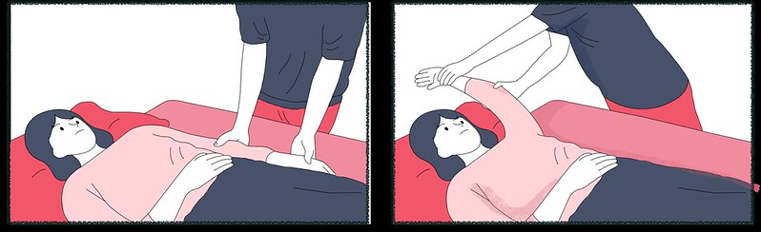

รูปที่ 2‑3 ท่าที่ 1 ยกแขนขึ้นลง

ท่าที่ 2 กาง-หุบแขน

จับบริเวณข้อศอก และข้อมือของผู้ป่วยพร้อมกางแขนออกมาด้านข้าง ค่อยๆงอข้อศอกและเหยียดแขนขึ้นชิดศีรษะ แล้วจึงงอข้อศอกกลับมาในทิศทางเดิม

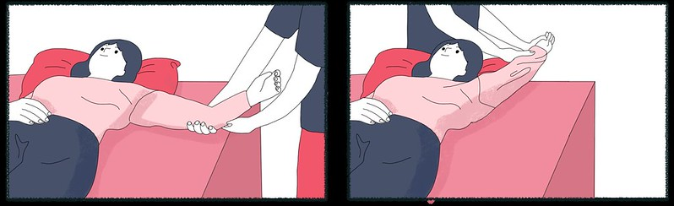

รูปที่ 2‑4 ท่าที่ 2 กาง-หุบแขน

ท่าที่ 3 หมุนข้อไหล่ เข้า-ออก

จับบริเวณข้อศอก และข้อมือของผู้ป่วยพร้อมกางแขนออกมาด้านข้างตั้งเป็นมุมฉาก 90 องศา ดันแขนผู้ป่วยลงด้านบน 10 ครั้ง และดันลงด้านล่าง 10 ครั้ง

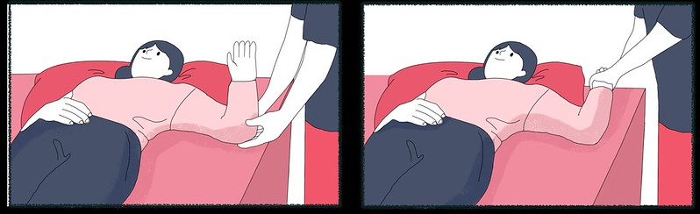

รูปที่ 2‑5 ท่าที่ 3 หมุนข้อไหล่ เข้า-ออก

ท่าที่ 4 งอ-เหยียดข้อศอก

วางแขนของผู้ป่วยแนบลำตัว แล้วหงายฝ่ามือขึ้น งอข้อศอกขึ้นจนมือแตะไหล่ผู้ป่วย แล้วจึงเหยียดออกช้า ๆ

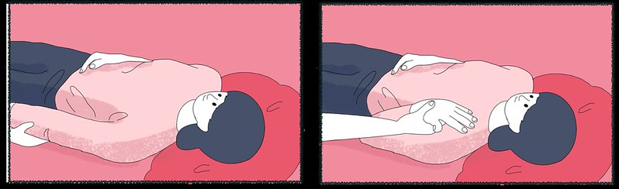

รูปที่ 2‑6 ท่าที่ 4 งอ-เหยียดข้อศอก

ท่าที่ 5 กระดกข้อมือขึ้น-ลง / ซ้าย-ขวา

จับบริเวณข้อมือของผู้ป่วยเเล้วกระดกมือขึ้น-ลง 10 ครั้ง เเล้วจึงจับมือบิดไปทางซ้าย-ขวา 10 ครั้ง

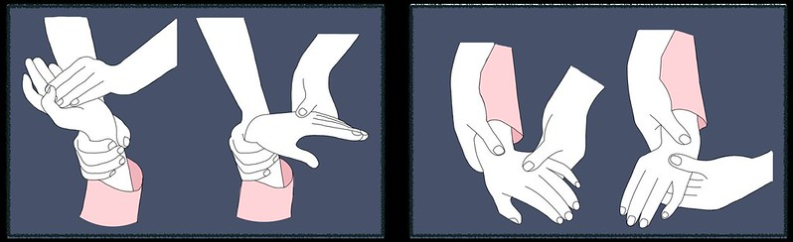

รูปที่ 2‑7 ท่าที่ 5 กระดกข้อมือขึ้น-ลง / ซ้าย-ขวา

ท่าที่ 6 งอข้อนิ้วมือ

กำมือผู้ป่วย และกางออก 10 ครั้ง พับนิ้วของผู้ป่วยทีละนิ้วเรียงกันไป 10 ครั้ง จับนิ้วหัวแม่มือ เเล้วอีกข้างจับนิ้วที่เหลือมาแตะที่นิ้วหัวแม่มือทีละนิ้ว 10 ครั้ง

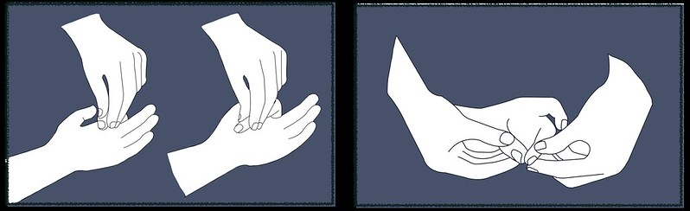

รูปที่ 2‑8 ท่าที่ 6 งอข้อนิ้วมือ

ท่าที่ 7 กางนิ้วมือ

กางนิ้วมือผู้ป่วยเข้า-ออก 10 ครั้ง

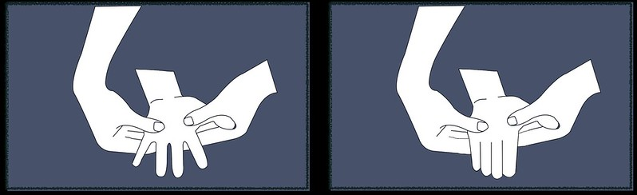

รูปที่ 2‑9 ท่าที่ 7 กางนิ้วมือ

ท่าที่ 8 งอ-เหยียดข้อสะโพก

ยกขาขึ้นเเล้ววางตั้งไขว้กับขาอีกข้าง ค่อยๆกดน้ำหนักลงจนตึง จึงคลายออก ทำด้านละ 10 ครั้ง

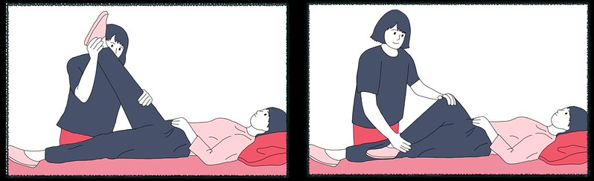

รูปที่ 2‑10 ท่าที่ 8 งอ-เหยียดข้อสะโพก

ท่าที่ 9 งอ-เหยียดข้อสะโพก

จับบริเวณข้อเท้า และ ข้อเข่าด้านล่าง เเล้วยกขาขึ้นเป็นมุมฉาก ทำข้างละ 10 ครั้ง

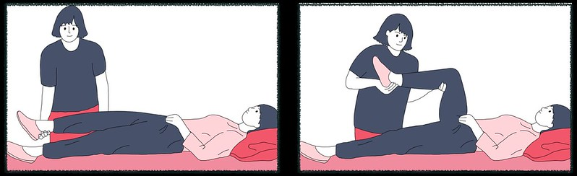

รูปที่ 2‑11 ท่าที่ 9 งอ-เหยียดข้อสะโพก

ท่าที่ 10 กาง-หุบข้อสะโพก

จับบริเวณข้อเท้า และข้อเข่า ยกขาขึ้นเล็กน้อย เเล้วกางออกด้านข้าง 45 องศาเเล้วหุบเข้า ข้างละ 10 ครั้ง

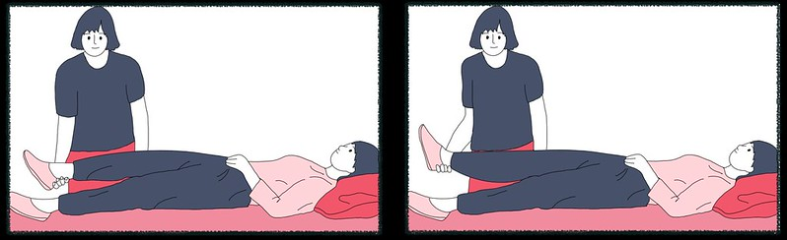

รูปที่ 2‑12 ท่าที่ 10 กาง-หุบข้อสะโพก

ท่าที่ 11 กระดกข้อเท้าขึ้น-ลง / ซ้าย-ขวา

ช้อนส้นเท้า และจับบริเวณหน้าแข้ง ยกส้นเท้าขึ้นจนรู้สึกตึงค้างไว้ 10 วินาที เเล้วจึงเอาลง ทำข้างละ 10 ครั้ง หลังจากนั้นบิดข้อเท้าไปทางซ้าย และขวาสลับกัน 10 ครั้ง

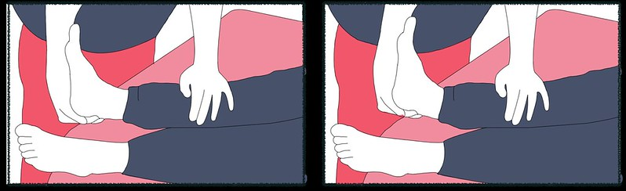

รูปที่ 2‑13 ท่าที่ 11 กระดกข้อเท้าขึ้น-ลง / ซ้าย-ขวา

ท่าที่ 12 กระดกนิ้วเท้าขึ้น-ลง / กาง-หุบ

กดปลายนิ้วเท้าขึ้น-ลง สลับกัน 10 ครั้ง กางนิ้วเท้าให้รู้สึกตึงเเล้วหุบ ข้างละ 10 ครั้ง



รูปที่ 2‑14 ท่าที่ 12 กระดกนิ้วเท้าขึ้น-ลง / กาง-หุบ

## เตียงซัสเพนชั่น

เตียงซัสเพนชั่น คือเครื่องมือกายภาพบำบัดสำหรับผู้ป่วยที่มีกล้ามเนื้ออ่อนแรง ไม่ค่อยได้ใช้แขนขา เป็นอุปกรณ์กายภาพบำบัดที่จะช่วยออกกำลังกายแขนขา ให้มีการขยับและกระตุ้นการทำงานให้กลับมาใช้อีกครั้ง ได้แก่ อุปกรณ์พยุงข้อต่างๆ เช่นที่พยุงเข่า กรณีเข่าเสื่อม ข้อเท้าพลิกพยุงเท้ากรณี ข้อเท้าแพลง พยุงศอก กรณี เอ็นข้อศอกอักเสบ พยุงข้อมือเมื่อข้อมืออักเสบ มีพังผืด หรือหลังผ่าตัดพังผืดที่ข้อมือและ เสื้อพยุงกระดูกสันหลังส่วนคอ ส่วนอก ส่วนเอว ในกรณีมีปัญหากระดูกสันหลังจากการบาดเจ็บอุบัติเหตุ หรือภาวะกระดูกเสื่อม [4]

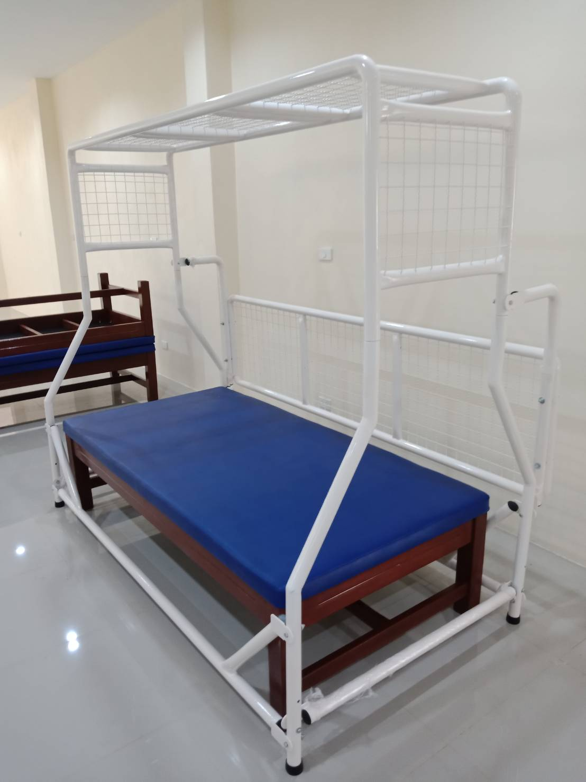

รูปที่ 2‑15 เตียงซัสเพนชั่น

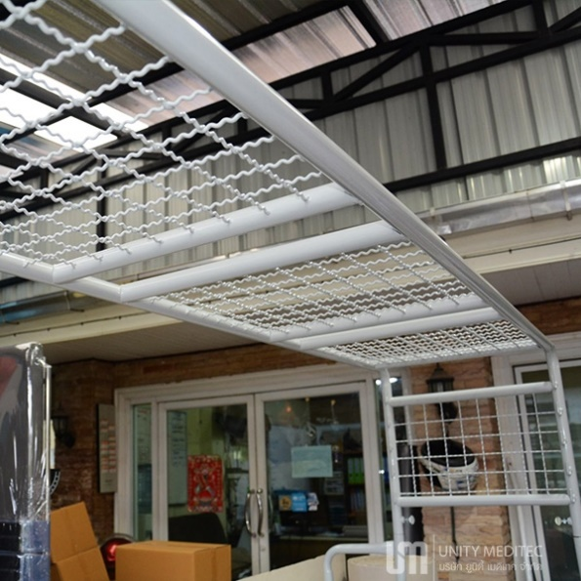

รูปที่ 2‑16 ที่แขวนสปริงกับรอกเตียงซัสเพนชั่น

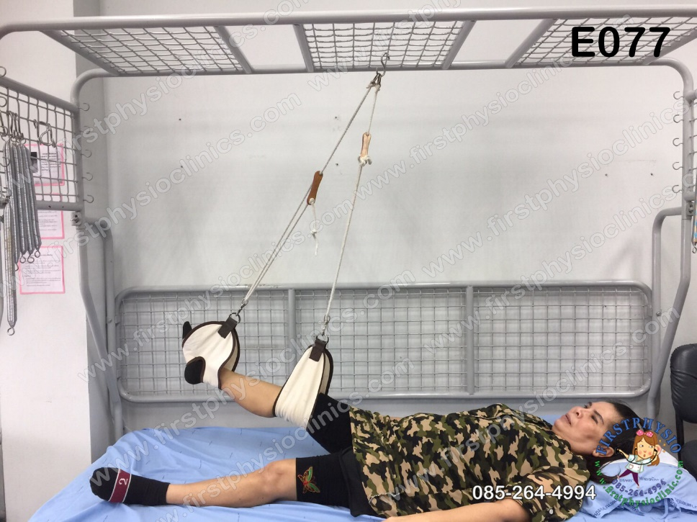

รูปที่ 2‑17 การกายภาพโดยใช้เตียงซัสเพนชั่น

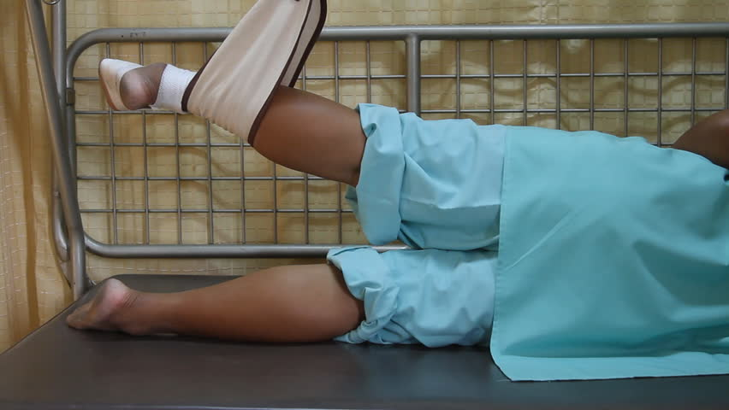

รูปที่ 2‑18 การกายภาพโดยใช้เตียงซัสเพนชั่น

## ค่าพิสัยของข้อ (Generally Accepted Values for Normal Range of Motion (ROM) in Joints) [5]

ตารางที่ 2‑2 ค่าพิสัยของข้อในการกายภาพอวัยวะส่วนต่าง ๆ

|  |  |  |
| --- | --- | --- |
| **Joint** | **Movement** | **Full Range,Degrees** |
| Hip | Flexion | 120 |
|  | Hyperextension | 10 |
|  | Abduction | 45 |
|  | Adduction | 0 |
| Extended hip | Internal rotation | 45 |
|  | External rotation | 45 |
| Knee | Flexion | 150 |
|  | Extension | 0 |
| Ankle | Plantar flexion | 50 |
|  | Dorsiflexion | 20 |

Range of motion (ROM) คือ พิสัยของข้อ Range of motion exercise (ROME) คือ การออกกำลังกายเพื่อคงการพิสัยของการเคลื่อนไหว ของข้อ ซึ่งแบ่งออกได้เป็น 3 ประเภท ได้แก่

1. Passive ROM เป็นการเคลื่อนไหวตามพิสัยของข้อโดยมีแรงจากภายนอกมากระทำของผู้ป่วยไม่ได้ออกแรงที่กล้ามเนื้อมัดนั้นด้วยตนเอง เช่น แรงจากผู้ บำบัด แรงโน้มถ่วง เครื่องมือหรืออุปกรณ์ต่าง ๆ หรือแรงจากมืออีกข้างหนึ่ง หากผู้ป่วยมีพิสัยของข้อลดลง ข้อฝืด หรือมีกล้ามเนื้อยึดหด จะต้องทำการยืดกล้ามเนื้อหรือยืดข้อต่อร่วมด้วย เรียกว่า Passive stretching
2. Active ROM เป็นการเคลื่อนไหวตามพิสัยของข้อโดยผู้ออกแรงทำเองทั้งหมด ไม่มี แรงจากภายนอกมากระทำ
3. Active-Assistive exercise เป็นการเคลื่อนไหวโดยผู้ออกแรงกระทำเองก่อน หลังจากนั้นจึงมีแรงจากภายนอกมาช่วยให้ครบการพิสัยการเคลื่อนไหวของข้อนั้น ๆ

## Internet of Things (IoT) [6]

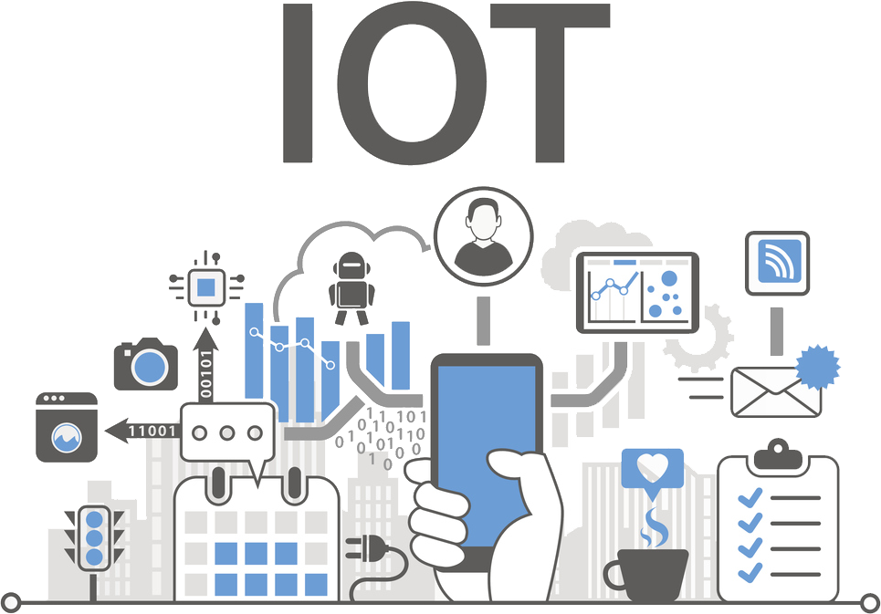

รูปที่ 2‑19 Internet of Things

loT Internet Of Things

Internet of Things (IoT) คืออะไร Internet of Things (IoT) คือ "อินเตอร์เน็ตในทุกสิ่ง" หมายถึง การที่อุปกรณ์ต่างๆ สิ่งต่างๆ ได้ถูกเชื่อมโยงทุกสิ่งทุกอย่างสู่โลกอินเตอร์เน็ต ทำให้มนุษย์สามารถสั่งการควบคุมการใช้งานอุปกรณ์ต่างๆ ผ่านทางเครือข่ายอินเตอร์เน็ต เช่น การเปิด-ปิด อุปกรณ์เครื่องใช้ไฟฟ้า (การสั่งการเปิดไฟฟ้าภายในบ้านด้วยการเชื่อมต่ออุปกรณ์ควบคุม เช่น มือถือ ผ่านทางอินเตอร์เน็ต) รถยนต์ โทรศัพท์มือถือ เครื่องมือสื่อสาร เครื่องมือทางการเกษตร อาคาร บ้านเรือน เครื่องใช้ในชีวิตประจำวันต่างๆ ผ่านเครือข่ายอินเตอร์เน็ต เป็นต้น

IoT มีชื่อเรียกอีกอย่างว่า M2M ย่อมาจาก Machine to Machine คือเทคโนโลยีอินเตอร์เน็ตที่เชื่อมต่ออุปกรณ์กับเครื่องมือต่างๆ เข้าไว้ด้วยกัน

เทคโนโลยี IoT มีความจำเป็นต้องทำงานร่วมกับอุปกรณ์ประเภท RFID และ Sensors ซึ่งเปรียบเสมือนการเติมสมองให้กับอุปกรณ์ต่างๆ ที่ขาดไม่คือการเชื่อมต่ออินเตอร์เน็ต เพื่อให้อุปกรณ์สามารถรับส่งข้อมูลถึงกันได้ เทคโนโลยี IoT มีประโยชน์ในหลายด้าน แต่ก็มาพร้อมกับความเสี่ยง เพราะหากระบบรักษาความปลอดภัยของอุปกรณ์ และเครือข่ายอินเตอร์เน็ตไม่ดีพอ ก็อาจทำให้มีผู้ไม่ประสงค์ดีเข้ามาขโมยข้อมูลหรือละเมิดความเป็นส่วนตัวของเราได้ ดังนั้นการพัฒนา IoT จึงจำเป็นต้องพัฒนามาตรการ และระบบรักษาความปลอดภัยไอทีควบคู่กันไปด้วย [6]

## Arduino UNO

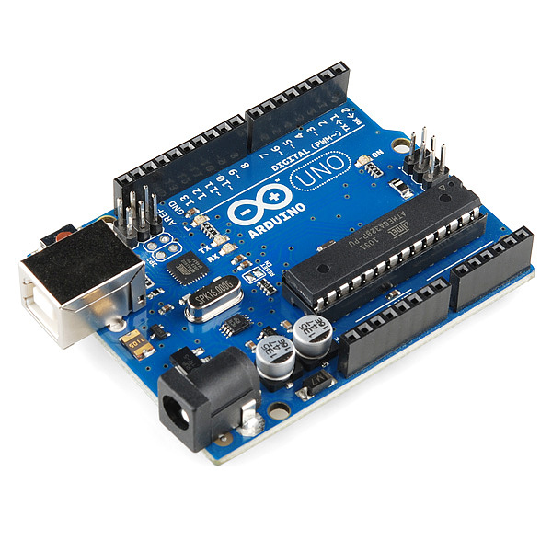

รูปที่ 2‑20 บอร์ด Arduino UNO

Arduino board มีหลายรุ่น ซึ่งแต่ละรุ่นจะมีราคาและคุณสมบัติที่แตกต่างกันออกไป ตัวอย่างของบอร์ด arduino เช่น arduino UNO, arduino MEGA2560, arduino YUN เป็นต้น โดยที่รุ่นที่เป็นที่นิยมมากสุดน่าจะเป็น arduino UNO เนื่องจากมีราคาที่ถูก มีช่องสัญญาณที่สามารถเสียบได้ง่าย จึงถูกนำไปใช้อย่างแพร่หลาย อย่างเช่นในเครื่องมินิ CNC เครื่อง 3D Printer เป็นต้น

Arduino board นั้นไม่มีลิขสิทธิ์ หรือที่เรียกกันอีกชื่อว่า Open source บริษัทใดที่ต้องการผลิต ก็สามารถผลิตมาจำหน่ายได้ ทุกวันนี้มีการทำเซ็นเซอร์และอุปกรณ์เสริมต่างๆที่สามารถใช้กับบอร์ด arduino ได้ทันทีอยู่มากมาย ทำให้สะดวกในการทดลองหรือใช้ในงานทั่วไป ส่วนโค้ดที่ใช้กับเซ็นเซอร์แบบต่างๆนั้นก็หาได้ง่ายเช่นกัน สำหรับคนที่ไม่ได้มีความชำนาญมากก็สามารถใช้ได้

## เซนเซอร์ตรวจจับวัตถุ Infrared Proximity Sensor

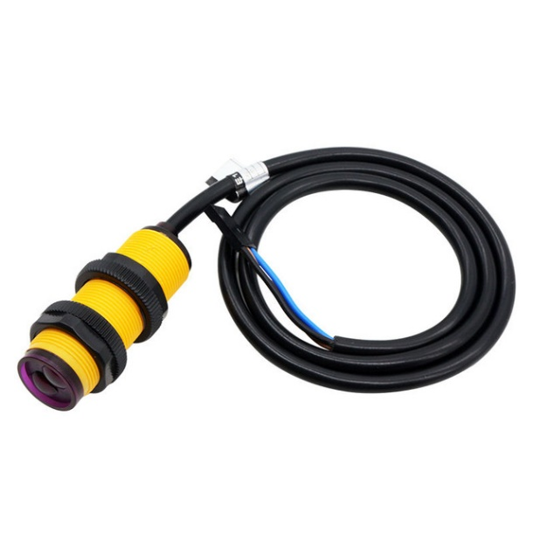

รูปที่ 2‑21 เซนเซอร์ตรวจจับวัตถุ Infrared Proximity Sensor

**คุณสมบัติของ Infrared Proximity Sensor**

Infrared Proximity Sensor เป็นเซนเซอร์ตรวจจับวัตถุที่ใช้หลักการสะท้อนของคลื่นอินฟาเรด สามารถกำหนดระยะในการทำงานได้โดยปรับค่าที่ Potentiometer

* ทำงานในช่วง 3-80 CM
* Output : Digital
* ไฟเลี้ยง : 5 VDC
* supply current DC < 25mA
* maximum load current 100mA (Open-collector NPN pulldown output)
* response time <2 ms
* Diameter : 17 MM
* pointing angle: ≤ 15 °
* detection of objects: transparent or opaque
* working environment temperature: -25℃ + 55℃
* Case Material: Plastic
* Lead Length: 45CM

## DF Player Mini MP3 Player

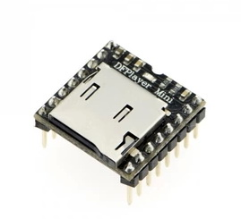

รูปที่ 2‑22 DF Player Mini MP3

โมดูล DF Player mini MP3 ซึ่งมีขนาดเล็กและราคาประหยัดพร้อมมี output ที่เรียบง่ายไปยังลำโพงโดยตรง โมดูลนี้ยังสามารถใช้เป็นโมดูลแบบเดี่ยว ที่สามารถเชื่อมต่อแบตเตอรี่กับลำโพงและมีปุ่มกด สามารถใช้ร่วมกับ Arduino UNO หรือบอร์ดไมโครคอนโทรลเลอร์อื่นๆ ที่มี RX / TX ได้

**คุณสมบัติ**

* อัตราการสุ่มตัวอย่างที่รองรับ (kHz): 8 / 11.025 / 12/16 / 22.05 / 24/32 / 44.1 / 48
* เอาต์พุต DAC 24 บิตรองรับช่วงไดนามิก 90dB รองรับ SNR 85dB
* รองรับระบบไฟล์ FAT16, FAT32 อย่างเต็มที่, รองรับการ์ด TF สูงสุด 32G, รองรับดิสก์ U 32G, 64M ไบต์ NORFLASH
* โหมดการควบคุมที่หลากหลาย: โหมดควบคุม I / O, โหมดอนุกรม, โหมดควบคุมปุ่ม AD
* ฟังก์ชันรอเสียงโฆษณาเพลงสามารถระงับได้ เมื่อโฆษณาจบลงเพลงจะเล่นต่อไป
* ข้อมูลเสียงเรียงตามโฟลเดอร์รองรับได้ถึง 100 โฟลเดอร์ทุกโฟลเดอร์สามารถจุเพลงได้ถึง 255 เพลง
* ปรับระดับเสียงได้ 30 ระดับปรับ EQ ได้ 6 ระดับ

## Firebase Database



รูปที่ 2‑23 Firebase

Firebase คือ โครงการที่ถูกออกแบบมาให้เป็น API และ Cloud Storage สำหรับพัฒนา Realtime Application รองรับหลาย Platform ทั้ง IOS App, Android App, Web App

Firebase Realtime Database เป็น NoSQL cloud database ที่เก็บข้อมูลในรูปแบบของ JSON และมีการ sync ข้อมูลแบบ realtime กับทุกอุปกรณ์ ที่เชื่อมต่อแบบอัตโนมัติในเสี้ยววินาที รองรับการทำงานเมื่อ offline (ข้อมูลจะถูกเก็บไว้ใน local จนกระทั่งกลับมา online ก็จะทำการ sync ข้อมูลให้อัตโนมัติ) รวมถึงมี Security Rules ให้เราสามารถออกแบบเงื่อนไขการเข้าถึงข้อมูลทั้งการ read และ write ได้ดังใจ ทั้ง Android, iOS และ Web

ในการพัฒนา Firebase Realtime Database แบ่งออกเป็น 5 parts ดังนี้

1. การ Set up Firebase และ Realtime Database SDK
2. การเขียนข้อมูล
3. การอ่านข้อมูล
4. การเปิดใช้งานโหมด Offline
5. Security & Rules

## React



รูปที่ 2‑24 React

**รู้จักการทำเว็บแบบดั้งเดิม**

การทำเว็บไซต์ด้วยเทคนิคเดิม คือ HTML, CSS, JavaScript, PHP (หรือภาษา Backend ภาษาใดภาษาหนึ่ง) ส่วนใหญ่ “การทำงานทั้งหมดจะอยู่ที่ Server”

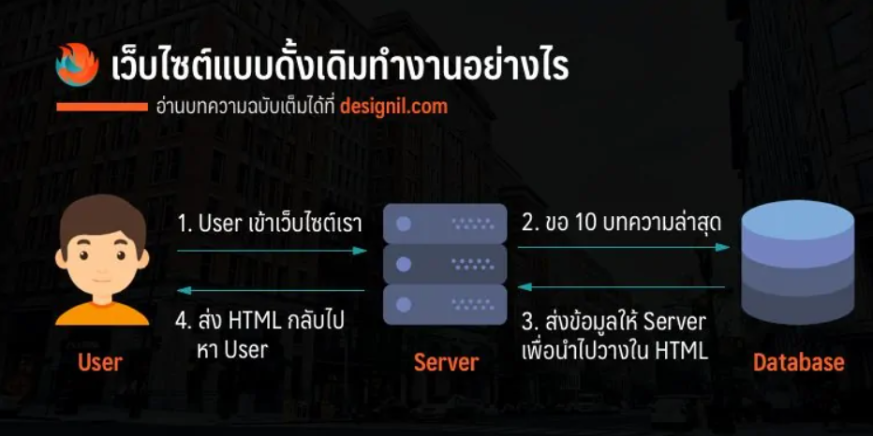

รูปที่ 2‑25 การทำงานของเว็บไซต์แบบดั้งเดิม

* **ข้อดีของเว็บสมัยดั้งเดิม**

ตัว Infrastructure ถูกมาก — หา Web Hosting ที่รองรับ PHP & MySQL ได้ในราคาไม่กี่ร้อยต่อปี ทำให้เราประหยัดค่าใช้จ่ายที่ต้องชำระทุกเดือน ทุกปีไปได้มาก

มีระบบดี ๆ ให้เลือกใช้งานมาก — ตัวอย่างเช่น WordPress ซึ่งเป็นระบบสำหรับสร้างเว็บไซต์ยอดนิยม และ Woo Commerce ระบบร้านค้าออนไลน์ที่ทำให้ใครก็สามารถเปิดขายสินค้าบน Internet ได้

* **ข้อเสียของเว็บสมัยดั้งเดิม**

Server ทำงานหนัก — เพราะต้องจัดการทั้ง Flow ข้อมูลในระบบด้วย และการนำข้อมูลมาวางใน HTML เพื่อส่งกลับไปหา User ทุกครั้ง ทำให้การส่งข้อมูลแต่ละครั้งยิ่งใหญ่มาก จึงเป็นที่มาของแนวคิดว่า จะให้ Server ทำงานเบาลง โดยการเก็บหน้าตาเว็บไซต์ไว้ใน JavaScript ที่โหลดบน Web Browser บนเครื่อง User ทั้งหมด แล้วให้ Server ทำหน้าที่ส่งเฉพาะไฟล์ข้อมูลเบา ๆ ให้ JavaScript ไปจัดการแสดงผลแทน นั่นก็คือเว็บไซต์สมัยใหม่

**การทำเว็บแบบสมัยใหม่**

เดิมทีเรียกว่า AJAX ก็คือ ใช้ JavaScript ส่ง Request ไปขอข้อมูลจาก Server แล้ว Server ตอบกลับมาเป็นข้อมูลอย่างเดียว เราค่อยใช้ JavaScript เอาข้อมูลมาแสดงอีกที อย่างไรก็ตาม พอข้อมูลถูกส่งจาก Server มาให้ Web Browser แล้ว ก็เกิดปัญหาว่ากับการที่ข้อมูลบน Web Browser ซึ่งเมื่อก่อนไม่มี Library คอยช่วยเหลือด้านการแสดงผล เลยทำให้โค้ดพันกันมั่วไปหมด (เค้าเรียก Spaghetti Code = โค้ดพันกันเหมือนเส้นสปาเกตตี้) JavaScript Framework สมัยใหม่ เช่น React ก็เลยออกมาเพื่อช่วยให้เราจัดการเรื่องการดึงข้อมูล การแสดงผลข้อมูลในเว็บให้ง่ายขึ้น

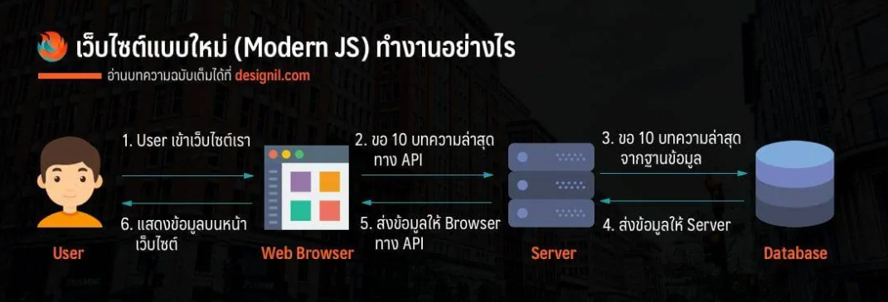

รูปที่ 2‑26 การทำงานของเว็บไซต์แบบใหม่

* **ข้อดีของเว็บสมัยใหม่**

เว็บโหลดเร็วมาก — เวลา User เข้าเว็บ จะได้ HTML, CSS, JavaScript ไปแสดงผลได้ทันที แล้วก็รอ JavaScript ไปขอข้อมูลขนาดเล็ก ๆ จาก Server มาแสดงผล ก็ได้ออกมาเป็นหน้าเว็บไซต์สมบูรณ์

ภาษาที่ต้องเรียนน้อยลง — ปัจจุบันเราสามารถเขียน JavaScript เป็น Server ได้แล้ว (ใช้ NodeJS) ทำให้เราไม่ต้องเรียนภาษา Backend เช่น PHP, Ruby, Python เลย และในทางกลับกัน ถ้าเราเขียนภาษา Backend ได้อยู่แล้ว เราก็ไม่จำเป็นต้องเรียน NodeJS เช่นกัน

Library เล็ก ๆ มาก — การทำเว็บสมัยใหม่ใช้ Library เล็ก ๆ มาทำงานร่วมกัน ทำให้ถ้าเราไม่ชอบตัวไหนก็เปลี่ยนได้ หรือจะเพิ่มส่วนไหนก็ทำได้สะดวก มีความยืดหยุ่นสูง

* **ข้อเสียของเว็บสมัยใหม่**

คนเก่าต้องปรับแนวคิด — คนที่ย้ายมาจากสายดั้งเดิมจะต้องปรับแนวคิด เพราะการทำเว็บแบบใหม่เราไม่ได้เอาทุกอย่างไปรวมไว้ที่ Server อีกแล้ว แน่นอนว่าต้องมีหลายคนที่มองว่าไม่อยากปรับเพราะชินกับแบบเก่าแล้ว

Library เล็ก ๆ มาก — อันนี้เป็นทั้งข้อดีและข้อเสีย ด้วยความที่มันมี Library หลายตัวทำให้ต้องเป็นคนขยันเรียนรู้สิ่งใหม่ ๆ พอสมควร ซึ่งไม่เหมาะกับทุกคน

**สรุปการทำงานของ React**

React คือ JavaScript Library ที่ทีม Facebook เป็นคนพัฒนาขึ้นมา และเปิดให้คนทั่วไปนำมาใช้ฟรี ซึ่งเว็บไซต์ในปัจจุบันของ Facebook.com ก็ใช้ React อยู่เช่นกัน คอนเซปต์ที่เราต้องรู้เพื่อเขียน React หลัก ๆ มีแค่ 3 Concept เท่านั้น

Component — ส่วนต่าง ๆ ในเว็บเราจะมองเป็น Component

State — ข้อมูลที่อยู่ใน Component แต่ละชิ้น เราเรียกว่า State

Props — ข้อมูลที่ถูกส่งต่อจาก Component ชั้นบนลงไปชั้นล่าง เราเรียกว่า Props (Properties)

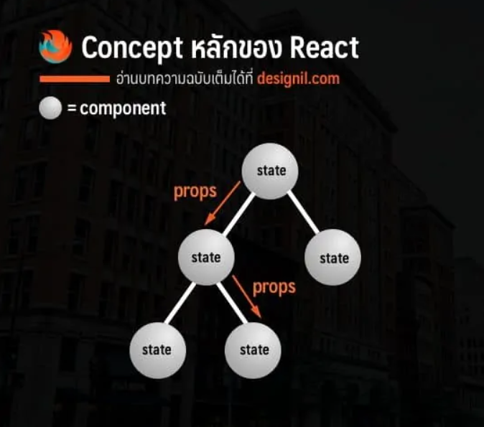

รูปที่ 2‑27 Concept หลักของ React

สำหรับการเขียน Component นั้น ก็เหมือนกับการเขียน HTML เลย แต่ React ใช้สิ่งที่เรียกว่า JSX ในการแสดงผลเว็บไซต์ หน้าตาจะเหมือน HTML มาก แตกต่างตรงเราเขียนเข้าไปในไฟล์ JavaScript แทนไฟล์ HTML ทำให้เราสามารถเล่นอะไรกับมันได้มากกว่า

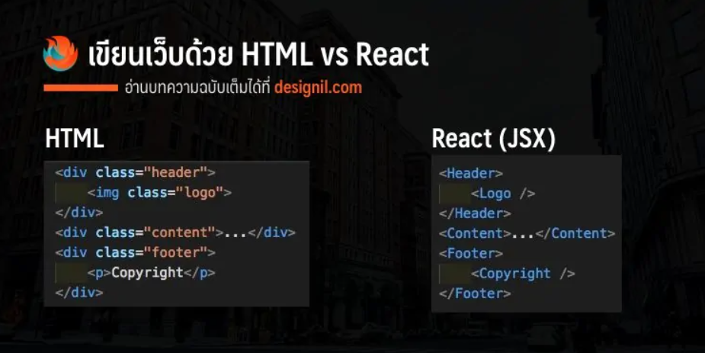

รูปที่ 2‑28 เขียนเว็บด้วย HTML Vs React

**ข้อดี และข้อเสีย ของ React**

* **ข้อดีของ React**

เทรนด์เว็บไซต์เริ่มกลายเป็น API — เว็บไซต์ในปัจจุบันมี API กันเยอะมาก เว็บใหญ่ ๆ เช่น Facebook, Google, Twitter เป็นต้น ก็มี API ครบกันหมดแล้ว

Concept เข้าใจง่าย — เรียนรู้ตัว React เองง่ายมาก และเครื่องมือที่ช่วยเรียนรู้เยอะมาก ๆ

อนาคตไกล — React เกิดมาหลายปีแล้ว และยังคงมีคนให้ความสนใจเยอะ เพราะฉะนั้นเรียนตอนนี้ยังใช้ได้อีกหลายปีแน่นอน

เครื่องมือทำงานด้วยเยอะ — หลายคนอาจจะกลัวว่าเราต้องศึกษาเครื่องมือเพิ่มเติมมากมายเพื่อใช้ React แบบเต็มที่ แต่จริง ๆ เรียนรู้แค่ React ก็ทำเว็บได้แล้ว

ทำแอพมือถือได้ด้วย — เครื่องมือหนึ่งที่ทำให้มาสนใจ React คือ React Native ซึ่งเป็นการเขียน JavaScript แล้วนำมาแปลงเป็น App แบบ Native ได้ทั้งบน Android และ iOS เครื่องมือนี้พัฒนาโดยทีม Facebook เองเลย

คนใช้เยอะ หาโค้ดให้ศึกษาง่าย — มี Best Practice จากเว็บไซต์จริงเยอะแยะมากมายให้ศึกษา เพราะเว็บใหญ่ก็ใช้กันเยอะ ลองดูได้ที่ ลิสต์เว็บที่ใช้ React บางส่วน

Community แข็งแกร่งมาก — ถ้ามีคำถามไม่ต้องกลัวว่าจะไม่มีคนตอบ เพราะกระแสแรงทั้งในไทย (ReactJS Developers Thailand ซึ่งเป็นทีมงานเดียวกับที่จัดงาน React Bangkok) และต่างประเทศ

* **ข้อเสียของ React**

Documentation ยังไม่ดี

ต้องมีความรู้ JavaScript ในระดับหนึ่งทำให้คนที่มาจากภาษาอื่นเช่น PHP อาจจะต้องมาเรียนรู้เพิ่มเติมในส่วนนี้

## Flutter



รูปที่ 2‑29 Flutter

**Flutter**

เมื่อปลายเดือนกุมภาพันธ์ ปี 2018  google เปิดตัว flutter framework เวอร์ชันแรก นี่เป็น เครื่องมือ การสร้าง native interface สำหรับ android และ iOS และในเดือนสิงหาคม ปี 2019 ก็ได้ออกเวอร์ชัน 1.7.8 เป็นเวอร์ชันล่าสุด ณ ตอนนี้

Flutter เป็น framework ที่สามารถพัฒนา native app แบบ cross-platform ได้ การรวบรวมข้อมูล Native ให้ตัวประมวลผล ARM นั้น ช่วยให้การพัฒนาง่ายขึ้น มีการ render ที่ง่ายขึ้น พวกชุดเครื่องมือ, widgets, และ features ก็มีส่วนช่วยให้การทำงานนั้นง่ายขึ้นเช่นกัน นอกจากการเป็น Framework แบบ open source และเป็นแบบ open source  Developer ที่ไหนก็สามารถ แก้ไขงานใน Frame work ที่ [GitHub](https://github.com/flutter/flutter) ได้แบบตามเวลาจริง real-time  ดังนั้น Developer จึงมีส่วนช่วยพัฒนาให้ Flutter นั้นดีขึ้น

Flutter สามารถจัดการไฟล์ที่ไม่เป็นระเบียบได้ในโหมด Development การรวบรวม Jit ช่วยให้การพัฒนาและการแก้ bug นั้นเร็วขึ้น นอกจากนั้น Framework ตัวนี้ยังรองรับ plugins เสริมหลายๆอย่างๆ เช่น Firebase หรือ SQLite Pub.dev จะช่วยหา plugins ที่ต้องการ Flutter ยังมีความคล้ายคลึงกับองค์ประกอบของภาษาในการเขียนโปรแกรมมาตรฐานอีกด้วย

อีกเหตุผลหนึ่งที่ควรใช้ Flutter ก็คือ Developer จะสามารถทำงานได้ทั้งใน Web และ Desktop ทีมของเราจะสร้าง app ที่สามารถรันได้ทั้งใน Android, iOS, Web, MacOS, Linux, และ Windows

**ข้อดีของ Flutter**

**Hot Reload :** Feature นี้นอกจากจะช่วยให้ Developer ทำงานเร็วขึ้น มันเป็นเครื่องมือที่ฉลาด ถ้าต้องการจะเปลี่ยนข้อมูลบางอย่าง ในการสร้าง app interface สามารถเปลี่ยนแปลงภายใน code ขณะที่ Software กำลังดำเนินการอยู่ การเปลี่ยนแปลงทุกอย่างก็จะปรากฎให้เห็นในแอพเลย เพียงแค่กดปุ่ม Hot reload

**การพัฒนาที่รวดเร็ว :** นอกจากจากปุ่ม Hot reload แล้วยังมี widgets, ตัวควบคุม และ libraries จำนวนมากที่คุณสามารถปรับแต่งได้เองตามที่ต้องการ และกระบวนการการพัฒนา UI ของมันยังมีความรวดเร็วมากๆ อีกด้วย

**Screen reader :** เป็น Software ชนิดหนึ่งสำหรับ Developer ที่มีปัญหาเกี่ยวกับตาหรือว่าการมองเห็น มันช่วยโดยการบอกด้วยเสียงหรือว่าใช้ signals

**การ render ที่รวดเร็ว :** เนื่องจากมีการ Render ที่เร็ว จึงสามารถสร้าง รูปและ โมเดล 2D ได้เร็วขึ้น

**Cross-platform :** Flutter ทำให้เราสามารถสร้าง UI ที่ใช้ได้ใน iOS และ Android ด้วยความช่วยเหลือของหลายๆเครื่องมือ อย่างเช่น Android Studio และ Visual Studio Code

**Open source และฟรี :** สิ่งเดียวที่ Developers ควรมีคือ ความต้องการในการพัฒนาแอพ เพราะ Flutter นั้นไม่มีข้อจำกัดในการใช้ ไม่มีค่าใช้จ่ายเพิ่มเติม ทุกคนสามารถใช้งานได้เลย

**Themes :** Themes และ Flutter UI ที่หลากหลาย ทำให้ Developers สามารถสร้างทีมที่ไม่เหมือนกันให้กับ Android และ iOS

**ข้อเสียของ Flutter**

**รองรับแค่ใน Mobile :** ตอนนี้ Flutter ทำงานได้แค่ในแอปพลิเคชันในมือถือเท่านั้น ยังไม่มี web browser ที่รองรับ แต่มันก็เป็นเรื่องของเวลา ข้อเสียนี้จะหายไปในไม่ช้า

**ไม่ค่อยมีคนนิยมใช้ Dart :** ไม่เหมือนกับพวก Java หรือ Kotlin ซึ่งเป็นภาษาส่วนใหญ่ที่คนนิยมใช้พัฒนาแอพกัน Dart ยังไม่มีความนิยม นั่นคือเหตุผลที่ Developers ส่วนใหญ่ภาษาใหม่ๆ เพราะมีคนที่ใช้ Java เป็นประจำอยู่แล้ว และ UI Frame ที่มีอยู่หลายหลายก็เพียงพอสำหรับนักพัฒนาอยู่แล้ว อย่างไรก็ตาม Dart นั้นมีข้อดีมากกว่า Java ในการพัฒนาแอพ แต่ก็ยังน้อยกว่า Kotlin ในขณะเดียวกัน ฟังก์ชัน ของ Flutter เช่น Ho Reload จะไม่ทำงานถ้าหากไม่มี Dart

**ไม่รองรับอุปกรณ์ทั้งหมด :** ตัวอย่างเช่น แอพที่สร้างไม่สามารถใช้ได้ใน 32-bit iOS ดังนั้น iOS รุ่นแรกๆทั้งหมดเช่น iPhone 5 ลงไป จึงไม่ใช่กลุ่มที่ตลาดที่เป็นเป้าหมายในการสร้างแอปพลิเคชันขึ้นมา

**มี libraries ที่จำกัด :** เนื่องจาก Flutter เป็น Framework ที่ยังใหม่อยู่ จึงยังไม่ค่อยมี libraries ที่เป็นประโยชน์อย่างเช่นภาษาอื่น ๆ นั้นจึงเป็นเหตุผลว่าทำไม Developers จำเป็นต้องสร้าง libraries ส่วนใหญ่ด้วยตัวเอง มันก็เลยต้องเสียเวลาไปมากกว่าเดิม

## Android Studio



รูปที่ 2‑30 Android Studio

**Android Studio**

Android Studio เป็น IDE Tool จาก Google ไว้พัฒนา Android สำหรับ Android Studio เป็น IDE Tools ล่าสุดจาก Google ไว้พัฒนาโปรแกรม Android โดยเฉพาะ โดยพัฒนาจากแนวคิดพื้นฐานมาจาก InteliJ IDEA คล้าย ๆ กับการทำงานของ Eclipse และ Android ADT Plugin โดยวัตถุประสงค์ของ Android Studio คือต้องการพัฒนาเครื่องมือ IDE ที่สามารถพัฒนา App บน Android ให้มีประสิทธิภาพมากขึ้น ทั้งด้านการออกแบบ GUI ที่ช่วยให้สามารถ Preview ตัว App มุมมองที่แตกต่างกันบน Smart Phone แต่ล่ะรุ่น สามารถแสดงผลบางอย่างได้ทันทีโดนไม่ต้องทำการรัน App บน Emulator รวมทั้งยังแก้ไขปรับปรุงในเรื่องของความเร็วของ Emulator ที่ยังเจอปัญหากันอยู่ในปัจจุบัน

**Android SDK**

Android Software Development Kit (Android SDK) เปรียบเสมือน Library ที่ใช้ในการพัฒนา Application สำหรับ Android เนื่องจากตัว Android มีหลายเวอร์ชันและแต่ละเวอร์ชันมี Feature, GUI ที่ไม่เหมือนกันทำให้เกิด Android SDK ออกมาหลายเวอร์ชันให้เลือกใช้งาน

**API Level**

API Level หมายถึงเวอร์ชันของ API ที่ให้นักพัฒนานำมาใช้งานใน SDK เวอร์ชันนั้น ๆ เช่น มือถือของผมใช้ Android 8 ก็จะสามารถใช้งาน API Level 26 ซึ่งอาจจะมี Feature ใหม่ๆ เพิ่มขึ้นมา ทำให้มือถือที่ใช้ Android เวอร์ชันเก่ากว่านี้จะไม่สามารถใช้งาน API Level นี้ได้

**Android Emulator**

Emulator คือโปรแกรมจำลอง Android Device ขึ้นมาบนเครื่องของเราเพื่อใช้สำหรับ Debug โดยใน Android Studio สามารถกดปุ่ม AVD Manager เพื่อสร้างและรัน Emulator โดยสามารถเลือก Device ที่ต้องการ, CPU Core, RAM, เวอร์ชันของ Android ที่ต้องการได้

**ข้อเด่นของ Android Studio**

เนื่องจากระบบปฏิบัติการแอนดรอยด์มีการเจริญเติบโตอย่างรวดเร็ว และมีส่วนแบ่งตลาดของอุปกรณ์ด้านนี้ขึ้นทุกขณะ ทำให้กลุ่มผู้ใช้งาน และกลุ่มนักพัฒนาโปรแกรม ให้ความสำคัญกับระบบปฏิบัติการแอนดรอยด์เพิ่มมากขึ้นเมื่อมองในด้านของกลุ่มผลิตภัณฑ์บริษัทที่มีการพัฒนาผลิตภัณฑ์รุ่นใหม่ มีการนำเอาระบบปฏิบัติการแอนดรอยด์ไปใช้ในสินค้าของตนเอง พร้อมทั้ง ยังมีการปรับแต่งให้ระบบปฏิบัติการมีความสามารถ การจัดวาง โปรแกรมและลูกเล่นใหม่ๆ ที่แตกต่างจากคู่แข่งในท้องตลาด โดยเฉพาะอย่างยิ่ง กลุ่มสินค้าที่เป็น มือถือรุ่นใหม่ (Smartphone) และอุปกรณ์จอสัมผัส (Touch Screen) โดยมีคุณลักษณะแตกต่างกันไป เช่นขนาดหน้าจอ ระบบโทรศัพท์ความเร็วของหน่วยประมวลผลปริมาณหน่วยความจำแม้กระทั่งอุปกรณ์ตรวจจับต่างๆ (Sensor)หากมองในด้านของการพัฒนาโปรแกรมทางบริษัทกูเกิลได้มีการพัฒนา Application Frameworkไว้สำหรับนักพัฒนาใช้งาน ได้อย่างสะดวก และไม่เกิดปัญหา หาเมื่อนำชุดโปรแกรมที่พัฒนาขึ้นมา ไปใช้กับอุปกรณ์ที่มีคุณลักษณะต่างกัน เช่นขนาดจออุปกรณ์ ไม่เท่ากัน ก็ยังสามารถใช้งานโปรแกรมได้เหมือนกัน เป็นต้น

# รายละเอียดการทำงาน

บทนี้จะกล่าวถึง System Specification โครงสร้างของชิ้นงาน, System Architecture การทำงานภาพรวมของชิ้นงาน และ System Design แสดงการทำงานทั้งในส่วนของ Hardware และ Software ของอุปกรณ์ช่วยเหลือการกายภาพผู้ป่วยติดเตียง

## System Specification

โครงสร้างของ อุปกรณ์กายภาพช่วยเหลือผู้ป่วยติดเตียงที่ใช้ในการทำชิ้นงานประกอบด้วย

1. เสาโครงเหล็กและกล่องอุปกรณ์สำหรับติดกับเตียง ปรับขนาดขึ้นลงได้
2. บอร์ด Arduino UNO
3. Infrared Proximity Sensor วางในระยะจากตัวอุปกรณ์ 1 ฟุต
4. โทรศัพท์มือถือ รองรับระบบแอนดรอยด์

## System Architecture

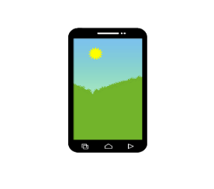

โทรศัพท์มือถือ

Infrared Proximity Sensor และ บอร์ด Arduino

อุปกรณ์จะติดอยู่กับเตียงผู้ป่วย

แอปพลิเคชันแสดงผลและส่งเสียงออกจากลำโพง

IoT

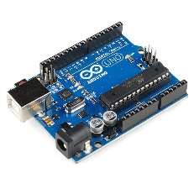

รูปที่ 3‑1 System Architecture

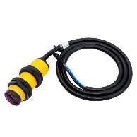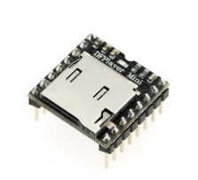

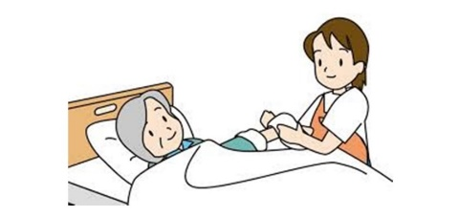

ในการทำอุปกรณ์ช่วยเหลือการกายภาพบำบัดสำหรับผู้ป่วยติดเตียง คือ จะมีการออกแบบอุปกรณ์ที่ติดตั้งกับเตียง และใช้โครงเหล็กน้ำหนักเบาและกล่องไฟที่มีบอร์ดและเซนเซอร์ตรวจจับวัตถุติดตั้งกับเตียงของผู้ป่วย จากนั้นออกแบบ โดยใช้ เซนเซอร์ตรวจจับวัตถุ และ ใช้บอร์ด Arduino เพื่อให้ เซนเซอร์ จับเมื่อผู้ป่วยขยับตามท่ากายภาพจากบทที่ 2 ท่ากายภาพทั้งหมด ที่จะใช้เซนเซอร์ จับมีเฉพาะ ท่าที่ 1-4 และ ท่า 8-10 แล้วแต่ในทุก ๆ ท่าจะมีเสียงแจ้งเตือนในการนับเมื่อทำแต่ละท่าครบตามจำนวนเซ็ตที่ตั้งไว้แล้ว ส่วนท่าที่ 5-7 และ 11-12 ไม่ใช้ร่วมกับอุปกรณ์นับจำนวน เนื่องจาก เป็นการกายภาพบำบัดในส่วนของมือและเท้า อีกทั้งยังสามารถบันทึกผลการกายภาพผ่านแอปพลิเคชันและเว็บไซต์ได้ มีการแสดงผลออกทางหน้าจอโทรศัพท์ผ่านแอปพลิเคชันและเว็บไซต์

## System Design

### ส่วนของ อุปกรณ์ที่ติดตั้งกับเตียงผู้ป่วย

มีเสียงออกจากลำโพง



มี Infrared Proximity Sensor ตั้งอยู่ข้างเตียง

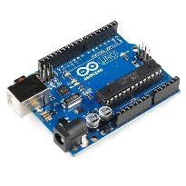

รูปที่ 3‑2 การทำงานของอุปกรณ์ที่ติดตั้งกับเตียงผู้ป่วย

ในส่วนนี้จะมีการติด sensor บริเวณข้างๆที่เตียง โดยจากบทที่ 2 ท่ากายภาพเฉพาะท่าที่ 1-4 และ 8-10 เพราะเป็นท่าที่เหมาะสมกับกับติด sensor เพื่อนับจำนวนครั้งเมื่อผู้ป่วยทำการกายภาพ ออกกำลังกายอวัยวะส่วนนั้น ๆ หากทำได้ก็จะทำการนับจำนวนรอบ จากนั้นใช้ความรู้ IoT ทำให้มีเสียงแจ้งเตือนออกมาผ่านทางเว็บไซต์

### ส่วนของหน้าแอปพลิเคชัน

ผู้ใช้งาน

มีการส่งเสียงบอกขั้นตอนการทำท่ากายภาพ ทุก ๆ ท่า

ช่วยนับจำนวนครั้งที่ทำการกายภาพ ในแต่ละท่ากายภาพ

แจ้งเตือนเมื่อถึงเวลาในการทำกายภาพในทุก ๆ วัน

รูปที่ 3‑3 การทำงานในส่วนของแอปพลิเคชัน

ในส่วนนี้ จะมีการเขียนโปรแกรมให้มีการแจ้งเตือนเมื่อถึงเวลาออกกำลังกายในทุก ๆ วัน อีกทั้งยังมีการแสดงผลเมื่อ sensor ส่งข้อมูลไปให้โมดูล mp3 ทำการส่งเสียงนับจำนวนครั้งให้กับผู้ป่วยเมื่อผู้ป่วยสามารถทำการออกกำลังกายอวัยวะส่วนนั้น ๆ ได้ครบตามจำนวนครั้ง แล้วหลังจากทำการกายภาพบำบัดแล้วทำการประเมินผล ในส่วนของ เว็บไซต์และแอปพลิเคชันทำการแสดงผลออกทางหน้าจอโทรศัพท์มือถือ

### ส่วนของการออกแบบหน้าเว็บไซต์

**ส่วนของเมนู**

**ส่วนของการแนะนำหน้าเว็บไซต์**

**สำหรับใส่ข้อมูลส่วนตัว**

**Arms**

**Feet**

**Hips**

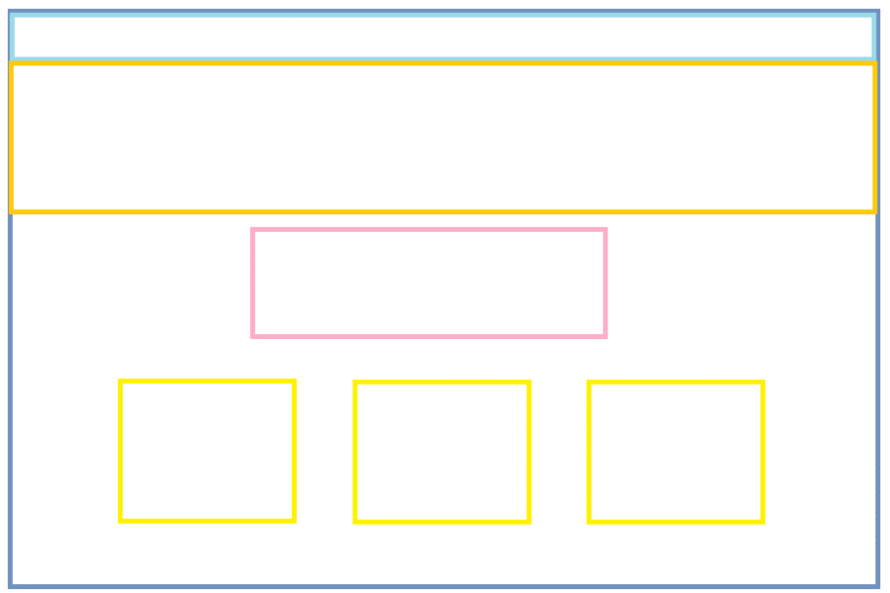

รูปที่ 3‑4 ส่วนการออกแบบหน้าแรกของเว็บไซต์

จากการออกแบบหน้าเว็บไซต์คร่าว ๆ จะเห็นว่าจะมีส่วนบนสุดเป็นส่วนของแถบเมนูในการไปยังหน้าต่าง ๆ ส่วนด้านล่างลงมา เป็นส่วนที่จะแนะนำเว็บไซต์ว่าเป็นเว็บไซต์สำหรับการกายภาพ ส่วนถัดลงมา เป็นส่วนของการใส่ข้อมูลส่วนตัวของผู้ใช้ ส่วนสุดท้ายของหน้าแรกเป็นส่วนของ Card พร้อมรูปภาพประกอบและมีปุ่มสำหรับไปยังแผนสำหรับการกายภาพประเภทต่าง ๆ เช่น แผนกายภาพสำหรับส่วนมือและนิ้วมือ หรือ ส่วนของเท้าและนิ้วเท้า เป็นต้น

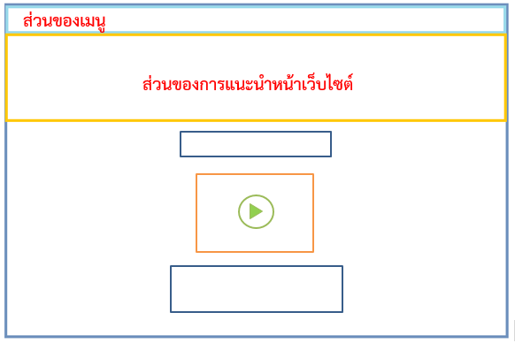

**หัวข้อการกายภาพกายภาพ**

**คำบรรยายประกอบการกายภาพ**

รูปที่ 3‑5 ส่วนการออกแบบหน้าถัด ๆ ไปของเว็บไซต์

จากรูปที่ 3-5 จะแสดงการออกแบบหน้าเว็บไซต์ของทุก ๆ หน้าที่เป็นการกายภาพประเภทต่าง ๆ โดยจะมีวีดีโอส่วนหัวเหมือนหน้าแรก และส่วนถัดมาจะเป็นหัวข้อของท่าบริหารท่าต่าง ๆ พร้อมทั้งมีวีดีโอประกอบและคำบรรยายท่าบริหารนั้น ๆ

### ส่วนของการออกแบบวีดีโอกายภาพบำบัด

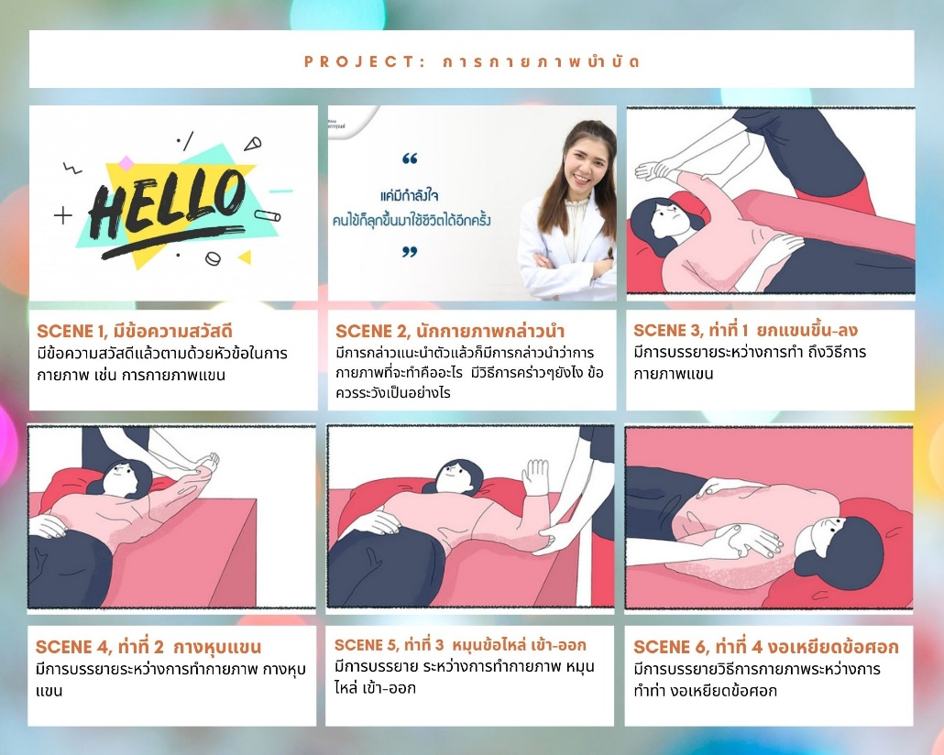

รูปที่ 3‑6 แสดงการออกแบบวีดีโอการกายภาพบำบัด SCENE 1-6

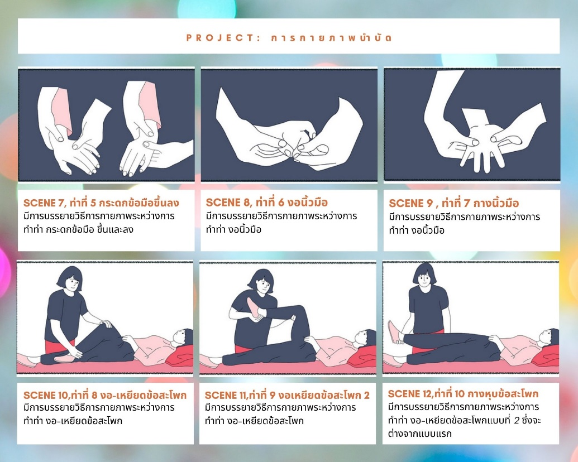

รูปที่ 3‑7 แสดงการออกแบบวีดีโอการกายภาพบำบัด SCENE 7-12

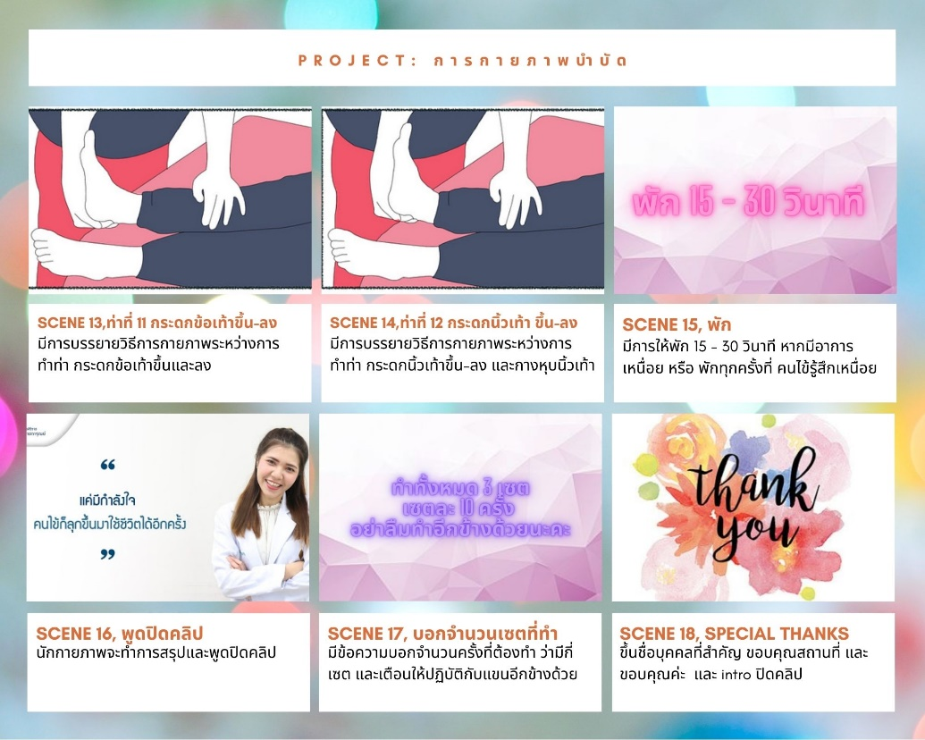

รูปที่ 3‑8 แสดงการออกแบบวีดีโอการกายภาพบำบัด SCENE 13-18

จากรูปที่ 3-6 , รูปที่ 3-7 และรูปที่ 3-8 จะแสดงถึงภาพการออกแบบคร่าว ๆ ของวีดีโอ ซึ่งแบ่งออกเป็น 12 วีดีโอ แต่ละวีดีโอจะประกอบไปด้วย การทักทายและการกล่าวนำจากนักกายภาพบำบัดต่อด้วยการสอนกายภาพท่าที่ 1-12 และมีคำบรรยายตอนท้ายเพื่อบอกจำนวนเซตที่ต้องทำ และเตือนให้ทำกับแขนหรือขา อีกข้างเพื่อให้ครบสมบูรณ์ในการกายภาพของท่านั้น ๆ

### ส่วนของการออกแบบหน้าแอปพลิเคชัน

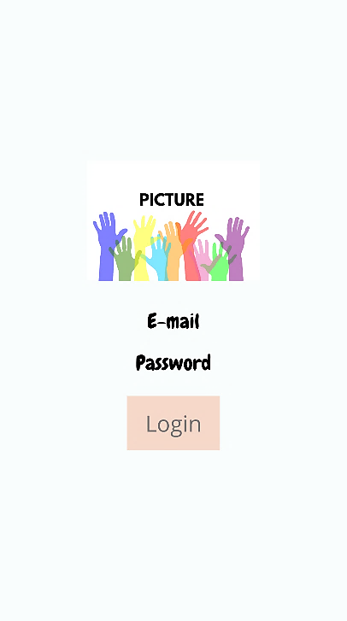

รูปที่ 3‑9 แอปพลิเคชันหน้าแรก

จากรูปที่ 3-9 มีการแสดงหน้า Login สำหรับ Email เพื่อเข้าสู่ระบบ



รูปที่ 3‑10 แอปพลิเคชันหน้าที่ 2

จากรูปที่ 3-10 จะแสดงถึงหน้า HOME ของแอปพลิเคชัน แสดงข้อมูลที่อธิบายถึงตัวแอปพลิเคชันแล้วปุ่มสำหรับไปหน้าถัดไป



รูปที่ 3‑11 แอปพลิเคชันหน้าที่ 3

จากรูปที่ 3-11 จะแสดงถึงหน้า ข้อควรรู้ก่อนที่จะทำการกายภาพบำบัด แสดงข้อมูลที่อธิบายว่าระหว่างการกายภาพควรรู้อะไรเป็นข้อมูลเบื้องต้นบ้าง



**ประเมินการกายภาพ**

รูปที่ 3‑12 แอปพลิเคชันหน้าที่ 4

จากรูปที่ 3-12 จะแสดงถึงหน้าที่เป็นวิดิโอสอนการกายภาพโดยหน้านี้ จะมีการแสดงการกายภาพท่าที่ 1 ยกแขนขึ้นลง และจะมีหน้าแบบนี้ถัดไปอีก 11 หน้า รวมเป็นทั้งหมด 12 หน้า สำหรับการกายภาพทั้งหมด 12 ท่าบริหาร โดยแต่ละหน้าจะมีการให้คะแนนแก่ผู้ใช้ว่าเมื่อทำการกายภาพแล้ว สามารถทำได้ดีในระดับใด มี 3 ระดับ คือ ระดับดีมาก ถ้าสามารถทำการกายภาพได้หมด, ระดับดี ถ้าสามารถทำการกายภาพได้บ้างไม่ได้บ้าง และ ระดับแย่ ถ้าแทบจะไม่สามารถทำการกายภาพได้

### ส่วนของการออกแบบอุปกรณ์ที่ใช้ในการนับจำนวนครั้ง

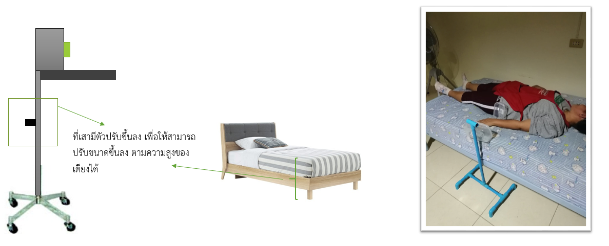

รูปที่ 3‑13 ภาพร่างการทำงานของอุปกรณ์นับจำนวนรอบ

การทำงานจะมีการที่เซนเซอร์จะจับการขยับของแขนขึ้นและลง โดยการเอาแขนไปตัดเส้นเลเซอร์ จากนั้นเพลงจาก โมดูล MP3 ( DFPlayer Mini MP3 ) ก็จะเล่นเพลง แล้วเกิดการนับจำนวนครั้งและส่งเสียงการนับออกมา เป็นเช่นนี้ไปเรื่อยๆ จนครบ 10 ครั้ง นับเป็น 1 เซ็ต

## System Implementation

### ส่วนของหน้าเว็บที่ได้ลงมือทำ



รูปที่ 3‑14 ส่วนของเมนูและส่วนหน้าแนะนำเว็บไซต์

ในส่วนนี้จะมีการแสดงเมนูต่าง ๆ ของประเภทการกายภาพที่ได้มีการจัดแผนไว้ และส่วนของการนำแนะหน้าเว็บไซต์

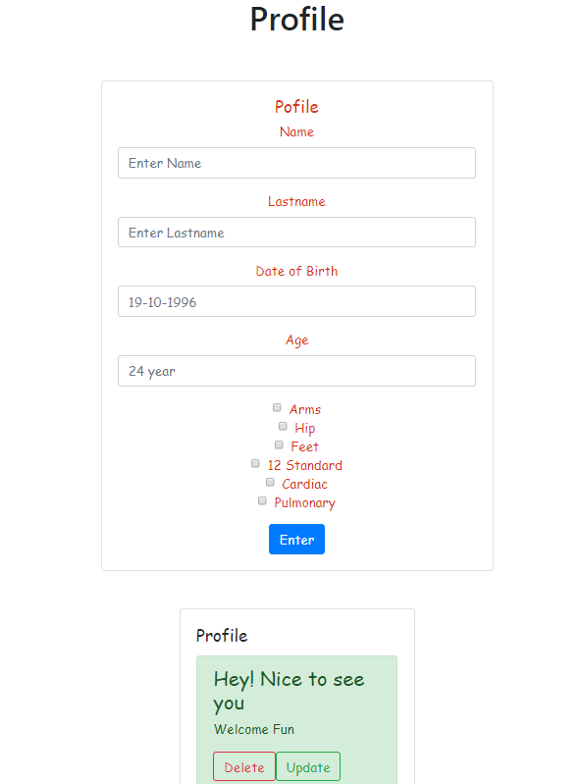

รูปที่ 3‑15 ส่วนของการบันทึกประวัติประจำตัวของผู้ใช้

ส่วนนี้จะเป็นส่วนถัดมาจากส่วนหัวของเว็บไซต์ในรูปที่ 3-14 จะเป็นการบันทึกประวัติไม่ว่าจะเป็น ชื่อ, นามสกุล, วันเดือนปีเกิดและ อายุของผู้ใช้

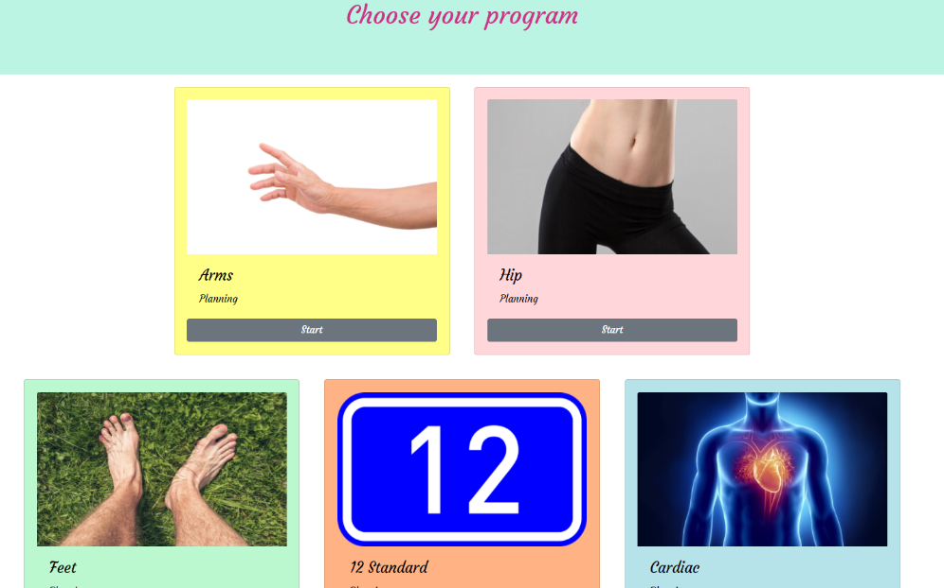

รูปที่ 3‑16 ส่วนของการเลือกโปรแกรมที่ต้องการ

ส่วนนี้จะเป็นส่วนของการให้ผู้ใช้เลือกแผนการกายภาพ ในประเภทต่าง ๆ เช่น บริหารแขนและนิ้วมือ หรือ การบริหารท่าบริหาร 12 แบบมาตรฐาน เป็นต้น

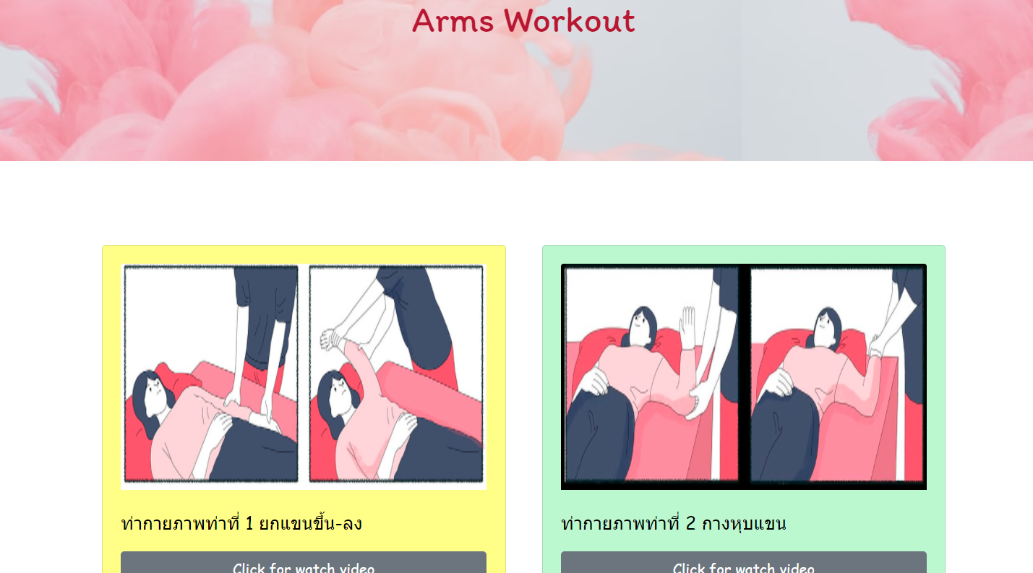

รูปที่ 3‑17 แสดงหน้าเว็บไซต์ของการบริหารแขนและนิ้วมือ

ในส่วนนี้จะแสดงหน้าเว็บไซต์ของการบริหารแขนและนิ้วมือหน้านี้จะประกอบไปด้วย ส่วนหัว, ชื่อประเภทของแผนการกายภาพ, วีดีโอประกอบการกายภาพ และคำบรรยายใต้วิดีโอ

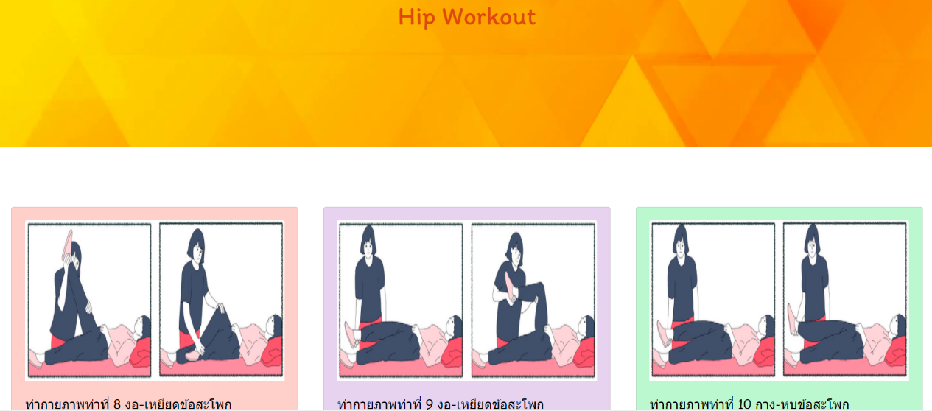

รูปที่ 3‑18 แสดงหน้าเว็บไซต์ของการบริหารสะโพก

ในส่วนนี้จะแสดงหน้าเว็บไซต์ของการบริหารสะโพกหน้านี้จะประกอบไปด้วย ส่วนหัว, ชื่อประเภทของแผนการกายภาพ, วีดีโอประกอบการกายภาพ และคำบรรยายใต้วิดีโอ

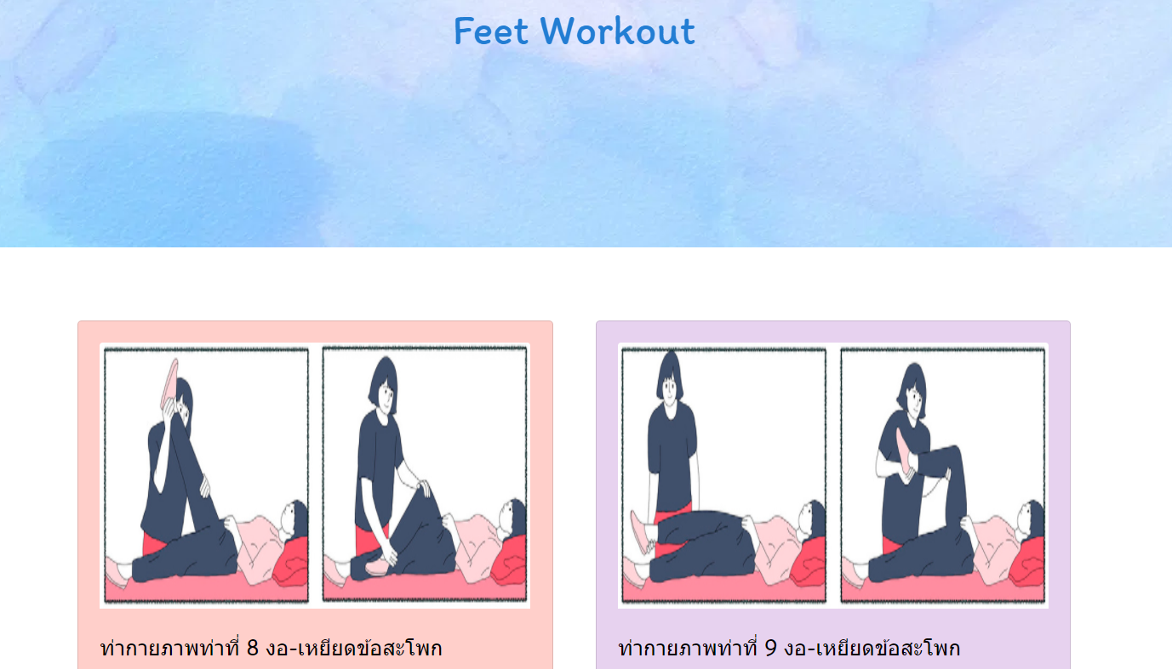

รูปที่ 3‑19 แสดงหน้าเว็บไซต์ของการบริหารขาและเท้า

ในส่วนนี้จะแสดงหน้าเว็บไซต์ของการบริหารขาและเท้าหน้านี้จะประกอบไปด้วย ส่วนหัว, ชื่อประเภทของแผนการกายภาพ, วีดีโอประกอบการกายภาพ และคำบรรยายใต้วิดีโอ

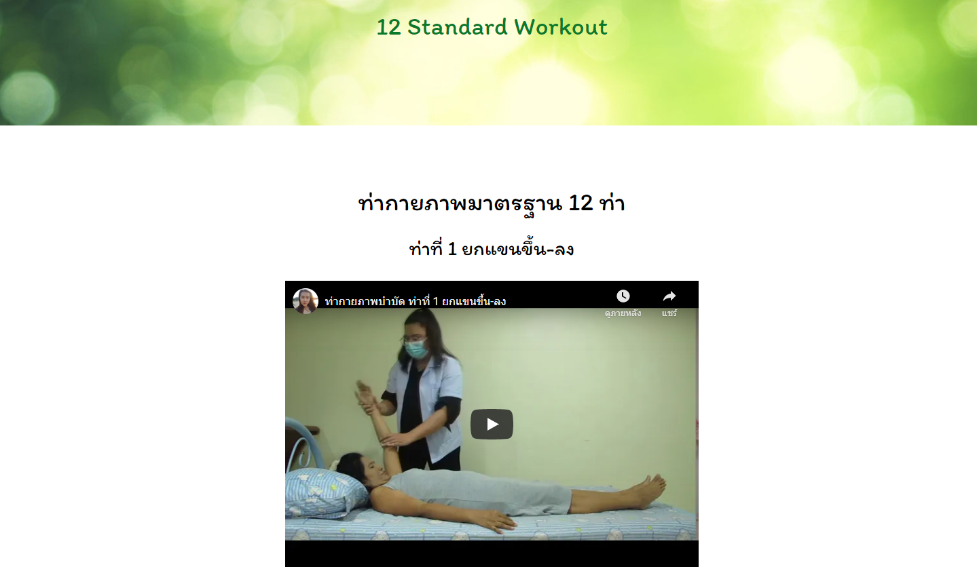

รูปที่ 3‑20 แสดงหน้าเว็บไซต์ของการบริหาร 12 ท่ามาตรฐาน

ในส่วนนี้จะแสดงหน้าเว็บไซต์ของการบริหาร 12 ท่ามาตรฐาน หน้านี้จะประกอบไปด้วย ส่วนหัว, ชื่อประเภทของแผนการกายภาพ, วีดีโอประกอบการกายภาพ และคำบรรยายใต้วีดีโอ

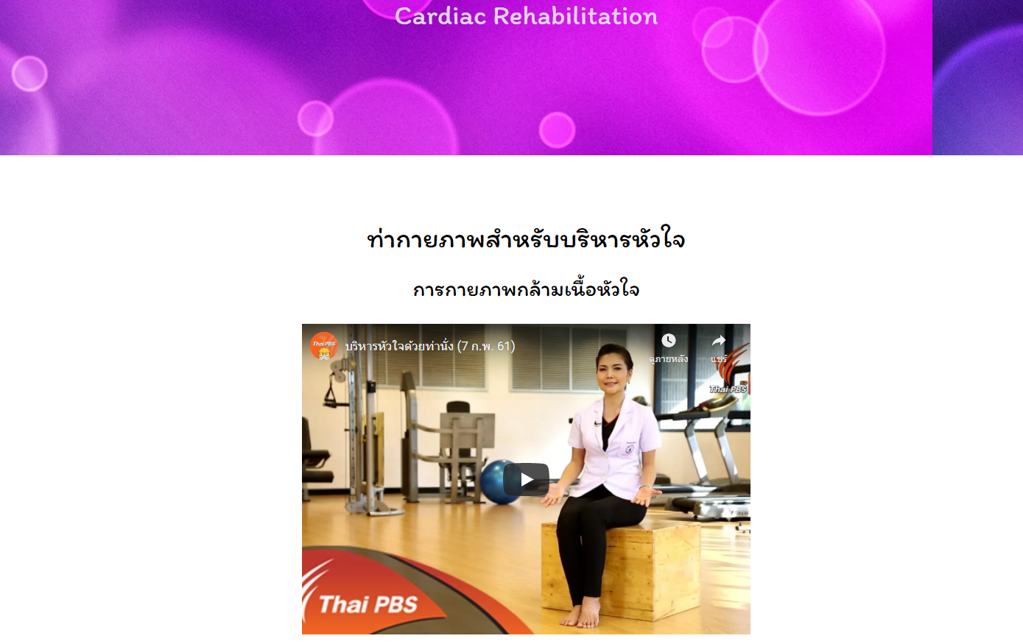

รูปที่ 3‑21 แสดงหน้าเว็บไซต์ของการบริหารหัวใจ

ในส่วนนี้จะแสดงหน้าเว็บไซต์ของการบริหารหัวใจหน้านี้จะประกอบไปด้วย ส่วนหัว, ชื่อประเภทของแผนการกายภาพ, วีดีโอประกอบการกายภาพ และคำบรรยายใต้วีดีโอ พร้อมทั้งข้อควรระวังระหว่างการทำการกายภาพ

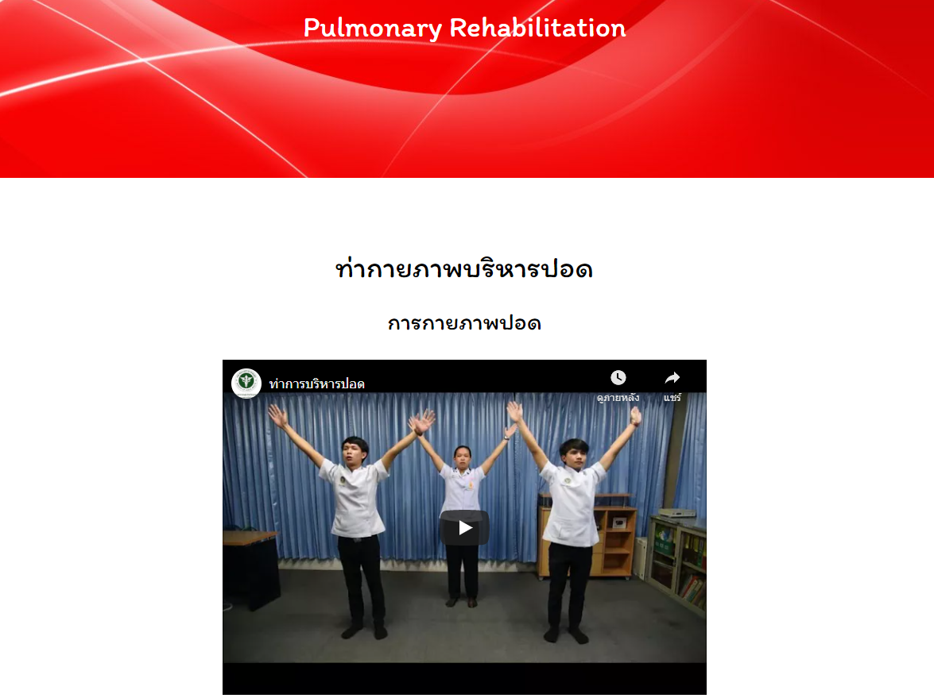

รูปที่ 3‑22 แสดงหน้าเว็บไซต์ของการบริหารปอด

ในส่วนนี้จะแสดงหน้าเว็บไซต์ของการบริหารปอดหน้านี้จะประกอบไปด้วย ส่วนหัว, ชื่อประเภทของแผนการกายภาพ, วีดีโอประกอบการกายภาพ และคำบรรยายใต้วีดีโอ พร้อมทั้งข้อควรระวังระหว่างการทำการกายภาพ

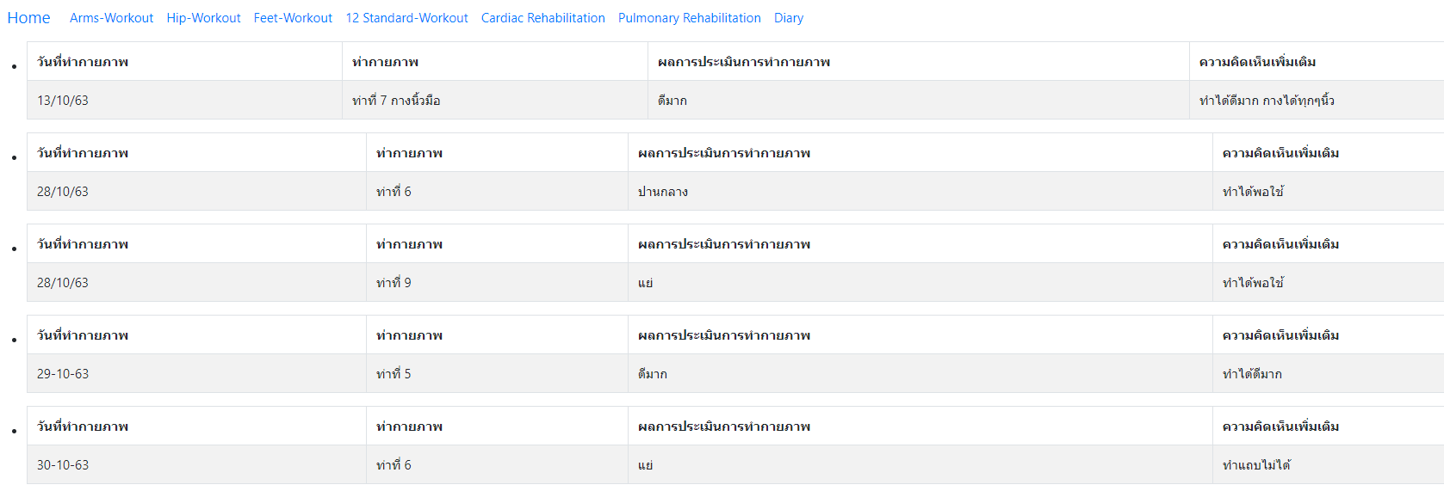

รูปที่ 3‑23 แสดงส่วนของหน้าการประเมินการกายภาพ

จากรูปที่ 3-23 จะแสดงถึงการประเมินการกายภาพ มี 3 ระดับ คือ ถ้าทำการกายภาพได้ดีมากคือ ระดับดีมาก ถ้าพอจะทำการกายภาพได้บ้าง คือ ระดับดี และ ถ้าแทบจะไม่สามารถทำการกายภาพได้เลย คือระดับแย่

### ส่วนของหน้าแอปพลิเคชัน

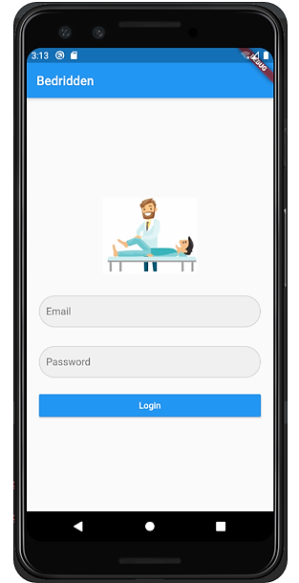

รูปที่ 3‑24 หน้าแอปพลิเคชันแสดงหน้า Login

จากรูปที่ 3-24 มีการแสดงหน้า Login สำหรับ Email เพื่อเข้าสู่ระบบ

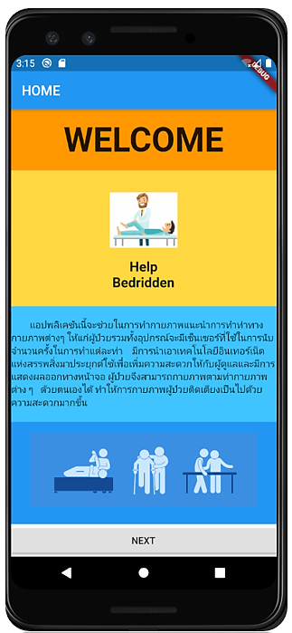

รูปที่ 3‑25 หน้าแอปพลิเคชันหน้าที่ 2 แสดงหน้า HOME

จากรูปที่ 3-25 จะแสดงถึงหน้า HOME ของแอปพลิเคชัน แสดงข้อมูลที่อธิบายถึงตัวแอปพลิเคชันแล้วก็มีปุ่มสำหรับไปหน้าถัดไป

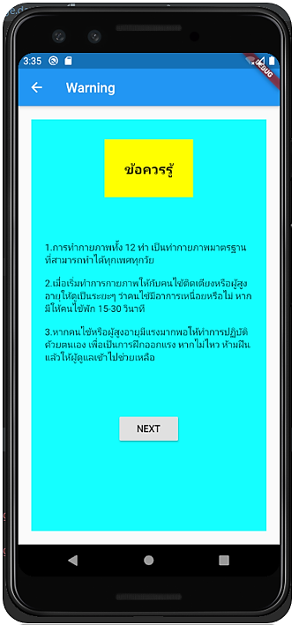

รูปที่ 3‑26 หน้าแอปพลิเคชันหน้าที่ 3

จากรูปที่ 3-26 จะแสดงถึงหน้า ข้อควรรู้ก่อนที่จะทำการกายภาพบำบัด แสดงข้อมูลที่อธิบายว่าระหว่างการกายภาพควรรู้อะไรเป็นข้อมูลเบื้องต้นบ้าง

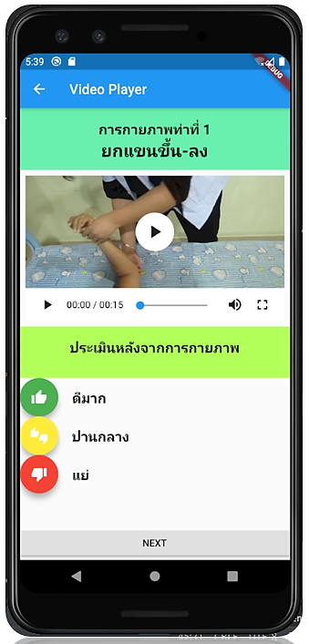

รูปที่ 3‑27 หน้าแอปพลิเคชันหน้าที่ 4

จากรูปที่ 3-27 จะแสดงถึงหน้าที่เป็นวิดิโอสอนการกายภาพโดยหน้านี้ จะมีการแสดงการกายภาพท่าที่ 1 ยกแขนขึ้นลง และจะมีหน้าแบบนี้ถัดไปอีก 11 หน้า รวมเป็นทั้งหมด 12 หน้า สำหรับการกายภาพทั้งหมด 12 ท่าบริหาร โดยแต่ละหน้าจะมีการให้คะแนนแก่ผู้ใช้ว่าเมื่อทำการกายภาพแล้ว สามารถทำได้ดีในระดับใด มี 3 ระดับ คือ ระดับดีมาก ถ้าสามารถทำการกายภาพได้หมด, ระดับดี ถ้าสามารถทำการกายภายได้บ้างไม่ได้บ้าง และ ระดับแย่ ถ้าแทบจะไม่สามารถทำการกายภาพได้เลย แล้วมีปุ่ม NEXT สำหรับไปหน้าถัดไป

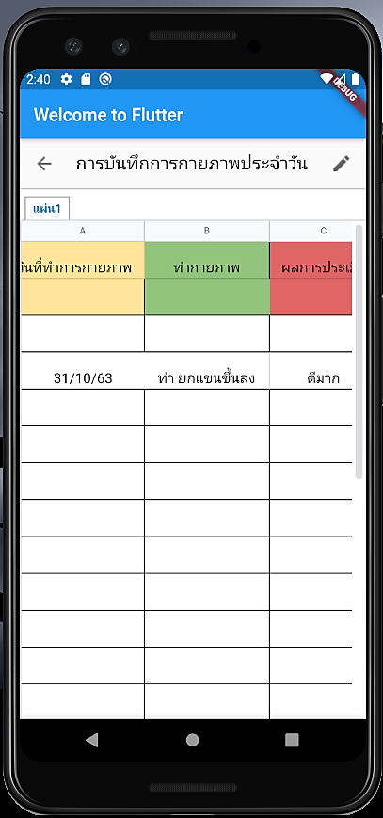

รูปที่ 3‑28 หน้าการประเมินการกายภาพ

จากรูปที่ 3-28 จะแสดงถึงการประเมินการกายภาพ มี 3 ระดับ คือ ถ้าทำการกายภาพได้ดีมากคือ ระดับดีมาก ถ้าพอจะทำการกายภาพได้บ้าง คือ ระดับดี และ ถ้าแทบจะไม่สามารถทำการกายภาพได้เลย คือระดับแย่

### ส่วนของอุปกรณ์ฮาร์ดแวร์สำหรับที่ใช้ในการนับจำนวนครั้ง

จากการทดลองการทำงานของเซนเซอร์และโมดูล mp3

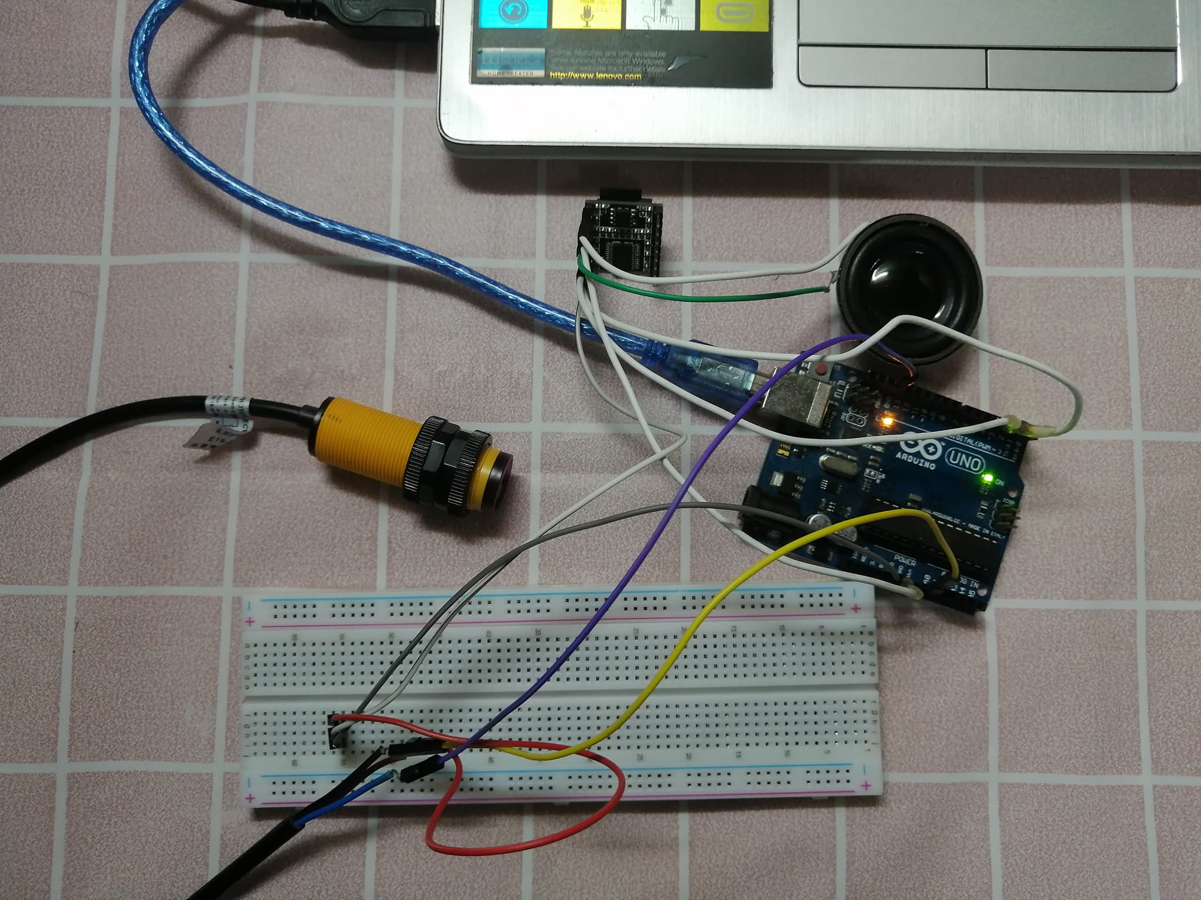

รูปที่ 3‑29 วงจรการทำงานของเซนเซอร์และส่งไปยังโมดูลเสียง

การทำงานจะมีการที่เซนเซอร์เลเซอร์ส่งแสงไปยังโมดูลเซนเซอร์ ถ้าเรานำแขนหรือขาไปส่องตัดตัวเซนเซอร์ ค่าจะเป็น 0 ตามรูปที่ 3-30 แต่เมื่อเรายกแขนหรือขาขึ้น ค่าในเซนเซอร์จะเปลี่ยนค่า เมื่อเข้าเงื่อนไข มากกว่า 500 เพลงจาก โมดูล MP3 ( DFPlayer Mini MP3 ) จะทำงานและส่งเสียงออกมา นับเป็นเสียง ครั้งที่ 1 – ครั้งที่ 10 เป็นการช่วยให้ผู้ใช้นับจำนวนครั้งในการทำงานได้ เป็นเช่นนี้ไปเรื่อยๆ จนครบ 10 ครั้ง นับเป็น 1 เซ็ต แล้วผู้ใช้ก็จะสามารถกดปุ่ม reset เผื่อ reset การทำงานใหม่ ให้นับใหม่ได้ในท่าถัดไป

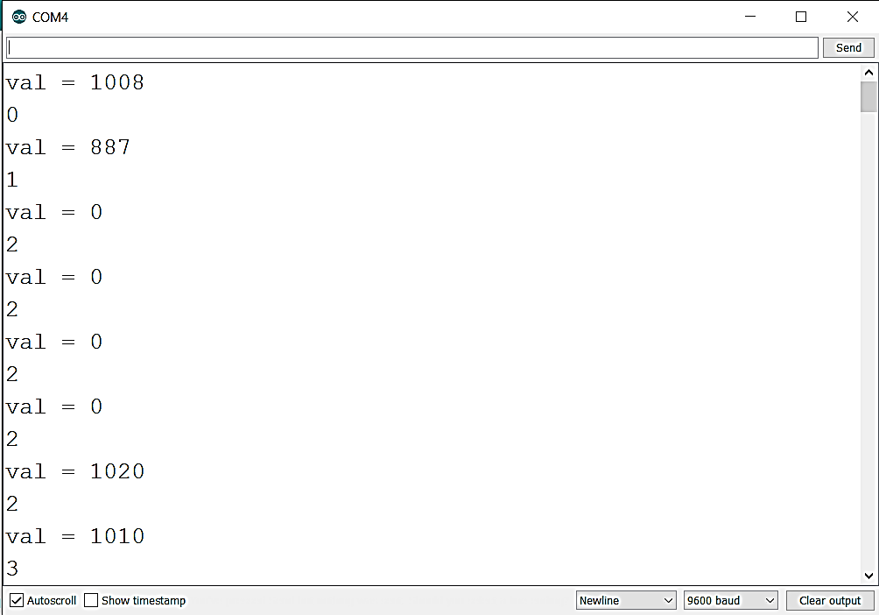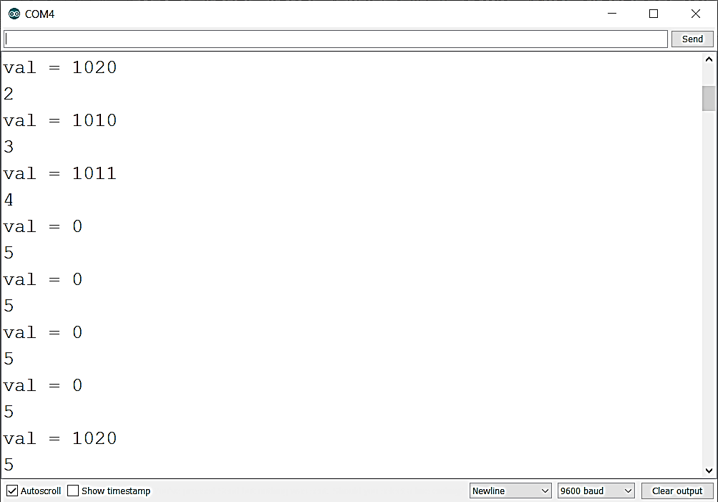

รูปที่ 3‑30 การแสดงผลจาก serial monitor

การแสดงผลจาก serial monitor จากโปรแกรม Arduino เพื่อแสดงค่า val ของเซนเซอร์ เป็นการทำงานเป็น state ทั้ง 10 state ของการนับแต่ละครั้ง จนครบ 10 ครั้งเป็น 1 เซ็ต จากค่าที่ได้จากการทดลอง จะนำมาออกแบบเพื่อให้ใช้งานกับกล่องที่มีขาตั้งต่อไป

## แผนการดำเนินงาน

ตารางที่ 3‑1 แผนการดำเนินงาน Project Preparetation

|  |  |  |  |  |  |  |  |  |  |  |  |  |  |  |  |  |  |  |  |  |
| --- | --- | --- | --- | --- | --- | --- | --- | --- | --- | --- | --- | --- | --- | --- | --- | --- | --- | --- | --- | --- |
| **การดำเนินงาน / ระยะเวลา** | **ปี พ.ศ.2563** | | | | | | | | | | | | | | | | | | | |
| **มกราคม** | | | | **กุมภาพันธ์** | | | | **มีนาคม** | | | | **เมษายน** | | | | **พฤษภาคม** | | | |
| 1 | 2 | 3 | 4 | 1 | 2 | 3 | 4 | 1 | 2 | 3 | 4 | 1 | 2 | 3 | 4 | 1 | 2 | 3 | 4 |
| วางแผนการทำงาน |  |  |  |  |  |  |  |  |  |  |  |  |  |  |  |  |  |  |  |  |
| ศึกษาข้อมูลความรู้พื้นฐานเกี่ยวกับการกายภาพ และปรึกษาความรู้เกี่ยวกับการกายภาพกับผู้รู้ |  |  |  |  |  |  |  |  |  |  |  |  |  |  |  |  |  |  |  |  |
| ศึกษา เซ็นเซอร์, Internet of things, firebase |  |  |  |  |  |  |  |  |  |  |  |  |  |  |  |  |  |  |  |  |
| ออกแบบโปรแกรมการกายภาพสำหรับผู้ป่วยติดเตียง |  |  |  |  |  |  |  |  |  |  |  |  |  |  |  |  |  |  |  |  |
| ทดลองทำตัวหน้าเว็บไซต์โปรแกรมการกายภาพ |  |  |  |  |  |  |  |  |  |  |  |  |  |  |  |  |  |  |  |  |

## แผนการดำเนินงาน

|  |  |  |  |  |  |  |  |  |  |  |  |  |  |  |  |  |  |  |  |  |
| --- | --- | --- | --- | --- | --- | --- | --- | --- | --- | --- | --- | --- | --- | --- | --- | --- | --- | --- | --- | --- |
| **การดำเนินงาน / ระยะเวลา** | **ปี พ.ศ.2563** | | | | | | | | | | | | | | | | | | | |
| **สิงหาคม** | | | | **กันยายน** | | | | **ตุลาคม** | | | | **พฤศจิกายน** | | | | **ธันวาคม** | | | |
| 1 | 2 | 3 | 4 | 1 | 2 | 3 | 4 | 1 | 2 | 3 | 4 | 1 | 2 | 3 | 4 | 1 | 2 | 3 | 4 |
| วางแผนการทำงานสำหรับภาคเรียนที่ 1/2563 |  |  |  |  |  |  |  |  |  |  |  |  |  |  |  |  |  |  |  |  |
| ศึกษาข้อมูลความรู้พื้นฐานเกี่ยวกับ flutter เพื่อใช้ในการเขียนแอปพลิเคชันถ่ายวิดิโอสอนการกายภาพบำบัดกับนักกายภาพบำบัดตัวจริง |  |  |  |  |  |  |  |  |  |  |  |  |  |  |  |  |  |  |  |  |
| เขียนแอปพลิเคชันและทำการแทรกวิดิโอสอนการกายภาพบำบัดสำหรับผู้ป่วยติดเตียง |  |  |  |  |  |  |  |  |  |  |  |  |  |  |  |  |  |  |  |  |
| พัฒนาตัวแอปพลิเคชันและทำในส่วนของอุปกรณ์ |  |  |  |  |  |  |  |  |  |  |  |  |  |  |  |  |  |  |  |  |
| ทดลองการใช้งานอุปกรณ์ ระหว่างเซนเซอร์และอุปกรณ์เล่นเพลง MP3 |  |  |  |  |  |  |  |  |  |  |  |  |  |  |  |  |  |  |  |  |

**ตารางที่ 3‑2 แผนการดำเนินงาน Project I**

## แผนการดำเนินงาน

**ตารางที่ 3‑3 แผนการดำเนินงาน Project II**

|  |  |  |  |  |  |  |  |  |  |  |  |  |  |  |  |  |  |  |  |  |
| --- | --- | --- | --- | --- | --- | --- | --- | --- | --- | --- | --- | --- | --- | --- | --- | --- | --- | --- | --- | --- |
| **การดำเนินงาน / ระยะเวลา** | **ปี พ.ศ.2564** | | | | | | | | | | | | | | | | | | | |
| **มกราคม** | | | | **กุมภาพันธ์** | | | | **มีนาคม** | | | | **เมษายน** | | | | **พฤษภาคม** | | | |
| 1 | 2 | 3 | 4 | 1 | 2 | 3 | 4 | 1 | 2 | 3 | 4 | 1 | 2 | 3 | 4 | 1 | 2 | 3 | 4 |
| วางแผนการทำงานสำหรับภาคเรียนที่ 2/2563 |  |  |  |  |  |  |  |  |  |  |  |  |  |  |  |  |  |  |  |  |
| ศึกษาข้อมูลความรู้พื้นฐานเกี่ยวกับ เซนเซอร์ตรวจจับวัตถุ และโมดูล mp3 เพื่อใช้ในการทำตัวอุปกรณ์ช่วยนับการกายภาพบำบัด |  |  |  |  |  |  |  |  |  |  |  |  |  |  |  |  |  |  |  |  |
| ทำการลงมือทำส่วนของอุปกรณ์กับตัวขาตั้งและพัฒนาตัวเว็บไซต์ให้ใช้งานง่ายขึ้น |  |  |  |  |  |  |  |  |  |  |  |  |  |  |  |  |  |  |  |  |
| พัฒนาตัวแอปพลิเคชันให้ใช้ง่ายมากขึ้น |  |  |  |  |  |  |  |  |  |  |  |  |  |  |  |  |  |  |  |  |
| ปรับปรุงชิ้นงานให้เหมาะสมกับผู้ใช้ |  |  |  |  |  |  |  |  |  |  |  |  |  |  |  |  |  |  |  |  |

# การดำเนินงาน

บทนี้จะกล่าวถึงผลการดำเนินงานของงานทั้งหมดที่ผ่านมาของโครงการอุปกรณ์ช่วยเหลือการกายภาพบำบัดสำหรับผู้ป่วยติดเตียง

## ผลการดำเนินงาน

**จากการกำหนดขอบเขตของโครงงานไว้สำหรับ Project Prepare**

* สอบถามปัญหาที่เกิดขึ้นในงานด้านกายภาพบำบัดจากนักกายภาพบำบัดที่รู้จัก เพื่อเอามาเป็นแนวทางในการตั้งโจทย์โครงงาน
* สืบค้นข้อมูลเกี่ยวกับผู้ป่วยติดเตียง, ท่ากายภาพ และเครื่องมือในการกายภาพ
* หาข้อมูลอย่างละเอียดเพื่อนำมาออกแบบอุปกรณ์สำหรับช่วยเหลือการกายภาพบำบัดผู้ป่วยติดเตียง
* ศึกษาเกี่ยวกับการทำงานของ Internet of Things
* ศึกษาการเขียนเว็บไซต์ด้วย React
* ทดลองเขียนหน้าเว็บสำหรับแผนการกายภาพโดยใช้ React

**จากการกำหนดขอบเขตของโครงงานไว้สำหรับ Project I**

* ทำการศึกษาความรู้พื้นฐาน Flutter เพื่อใช้ในการเขียนแอปพลิเคชัน
* ทำการถ่ายทำวิดิโอจากนักกายภาพบำบัดตัวจริงและตัดต่อวิดิโอสอนการกายภาพบำบัดเพื่อเอาไปใช้ในแอปพลิเคชัน
* ทำการเขียนแอปพลิเคชันขึ้นมาพร้อมกับแทรกวิดิโอสอนการทำการกายภาพบำบัด
* ทำการเขียนสร้างในส่วนของการประเมินการกายภาพบำบัดทั้งในแอปพลิเคชันและเว็บไซต์
* ทำการพัฒนาอุปกรณ์ที่วางข้างๆ กับตัวเตียงโดยเป็นเซนเซอร์เลเซอร์ที่มีโมดูลรับแสง กับโมดูล MP3 เพื่อทดสอบว่า สามารถทำงานร่วมกันได้

**จากการกำหนดขอบเขตของโครงงานไว้สำหรับ Project II**

* ทำการศึกษาความรู้พื้นฐานเกี่ยวกับเซนเซอร์ตรวจจับวัตถุและโมดูล mp3
* เขียนโปรแกรมที่ใช้ในการสั่งการตัวเซนเซอร์เพื่อนำมาพัฒนาอุปกรณ์ช่วยนับครั้งในการกายภาพบำบัด
* พัฒนาตัวเว็บไซต์ที่ใช้ในการสอนการทำการกายภาพบำบัดให้ใช้งานง่ายขึ้น
* ทำการประกอบอุปกรณ์กับตัวขาตั้งสำหรับตั้งข้างเตียงผู้ใช้

## สรุปผล

**Project Prepare**

ได้เก็บข้อมูลและทำการศึกษา หัวข้อที่สำคัญกับตัวโครงงานและได้ลงมือทำในส่วนของเว็บไซต์ สามารถสรุปการทำงานได้ ดังนี้

1. ทำการเก็บข้อมูลจากการสอบถามนักกายภาพบำบัดเกี่ยวกับการกายภาพผู้ป่วยติดเตียง
2. นำความรู้เกี่ยวกับการทำกายภาพและข้อมูลจากนักกายภาพบำบัดมาออกแบบอุปกรณ์และระบบของอุปกรณ์ช่วยเหลือการกายภาพบำบัดสำหรับผู้ป่วยติดเตียงทั้งฝั่งอุปกรณ์ที่ติดกับเตียงผู้ป่วย และ ส่วนของเว็บไซต์ในการแสดงแผนการกายภาพ
3. ศึกษาเกี่ยวกับ IoT มาออกแบบการแสดงผลและออกเสียงการสอนท่ากายภาพต่าง ๆ ออกทางหน้าจอและการแจ้งเตือนการกายภาพใน ทุก ๆ วันและการแจ้งเตือนจำนวนรอบในการกายภาพในแต่ละท่า
4. ศึกษาการออกแบบหน้า interface ของการทำเว็บไซต์สำหรับใช้สอนผู้ป่วยติดเตียง
5. ศึกษาและเขียนหน้าเว็บไซต์ด้วย React เพื่อให้ได้เว็บไซต์ที่มีการสอนและสามารถเก็บข้อมูลผู้ใช้ได้

**Project I**

ได้เก็บข้อมูลและทำการศึกษา หัวข้อที่สำคัญกับตัวโครงงานและได้ลงมือทำในส่วนของแอปพลิเคชัน สามารถสรุปการทำงานได้ ดังนี้

1. ทำการศึกษาและหัดเขียน flutter เพื่อใช้ในการเขียนแอปพลิเคชัน
2. ถ่ายทำวีดีโอและตัดต่อวิดิสอนการกายภาพจากนักกายภาพบำบัด เพื่อเอามาใช้ในแอปพลิเคชัน
3. เขียนแอปพลิเคชันขึ้นมาพร้อมกับแทรกวีดีโอที่ถ่ายทำขึ้นเองมาใช้สอนการกายภาพบำบัดพร้อมกับส่วนของการประเมินการกายภาพในแต่ละวัน
4. ทำการพัฒนาส่วนของอุปกรณ์ฮาร์ดแวร์ ว่าเซนเซอร์สามารถทำงานร่วมกับการเล่นเพลงจากโมดูล MP3 ได้

**Project II**

ได้เก็บข้อมูลและทำการศึกษา หัวข้อที่สำคัญกับตัวโครงงานและได้ลงมือทำในส่วนของเว็บไซต์และอุปกรณ์ช่วยนับจำนวนครั้งในการกายภาพบำบัด สามารถสรุปการทำงานได้ ดังนี้

1. ทำการศึกษาเซนเซอร์ตรวจจับวัตถุและโมดูล mp3 เพื่อนำมาประยุกต์การทำงานเข้าด้วยกัน
2. ทำการพัฒนาเว็บไซต์ให้ใช้งานง่ายยิ่งขึ้น
3. ทำการประกอบอุปกรณ์ที่ใช้ในการช่วยนับการกายภาพเข้ากับขาตั้งสำหรับตั้งไว้ข้างเตียงผู้ใช้

## ปัญหาและอุปสรรค

การทำงานในโครงงานนี้ค่อนข้างมีหลายส่วนทั้งส่วนของการทำเว็บไซต์, แอปพลิเคชัน และอุปกรณ์ช่วยนับการกายภาพ จึงทำให้ต้องใช้เวลานานในการสืบหาความรู้มาใช้ในการพัฒนา

## งานที่จะดำเนินการต่อไป

1. ทำการพัฒนาในส่วนของอุปกรณ์ฮาร์ดแวร์ที่ใช้ในการนับให้ดีขึ้น ก็ทำให้อุปกรณ์สามารถทำการแจ้งเตือนการทำกายภาพประจำวันได้
2. ทำการพัฒนาหน้าแสดงผลของทั้งเว็บไซต์และแอปพลิเคชันให้ใช้งานง่ายและสวยงามมากยิ่งขึ้น

บรรณานุกรม

|  |  |
| --- | --- |
| [1] | "ผู้ป่วยติดเตียง," Ubu, [Online]. Available: http://www.ubu.ac.th/web/files_up/30f2019050114545335.pdf. [Accessed 5 January 2020]. |
| [2] | "กล้ามเนื้ออ่อนแรง," honestdocs, [Online]. Available: https://www.honestdocs.co/the-muscle-weakness. [Accessed 5 January 2020]. |
| [3] | "การดูแลผู้ป่วยติดเตียง," All well, [Online]. Available: https://allwellhealthcare.com/bedridden/. [Accessed 5 January 2020]. |
| [4] | "ออกกำลังกายเพื่อการบำบัดรักษา," [Online]. Available: file:///D:/08_1MSKExercise_JR.pdf. [Accessed 10 January 2020]. |
| [5] | "ค่าพิสัยของข้อ," researchgate, [Online]. Available: https://www.researchgate.net/figure/Published-Normal-Joint-Range-of-Motion-Values-in-Degrees-7_tbl1_303635327. [Accessed 5 January 2020]. |
| [6] | "รู้จัก Internet of Things ให้มากขึ้น," dv, [Online]. Available: http://www.leotech.co.th/2019/09/16/lot-internet-of-things. [Accessed 16 January 2020]. |
| [7] | "Firebase," Softmelt, [Online]. Available: https://www.softmelt.com/article.php?id=588. [Accessed 16 January 2020]. |
| [8] | React, "designi," [Online]. Available: https://www.designil.com/react/. [Accessed 2020 April 20]. |
| [9] | Flutter, "thaiprogrammer," [Online]. Available: https://www.thaiprogrammer.org/2019/11/flutter-framework/. [Accessed 10 8 2020]. |
| [10] | Android Studio, "kcn01.blogspot," [Online]. Available: http://kcn01.blogspot.com/2018/11/android-studio.html. [Accessed 10 8 2020]. |
| [11] | "Arduino," arduinoall, [Online]. Available: https://www.arduino2robot.com/article/1/arduino. [Accessed 16 January 2020]. |
| [12] | KY-008 Laser Sensor, 10 10 2020. [Online]. Available: https://www.elabpeers.com/ky-008-laser-x-laser-detector.html.  บรรณานุกรม (ต่อ) |
| [13] | DF Player Mini MP3, 10 10 2020. [Online]. Available: https://www.myarduino.net/product/1877/dfplayer-mini-mp3-player-module-for-arduino. |